Załącznik
do uchwały nr …/2026
Rady Ministrów
z dnia .……..2026 r.

PROGRAM WIELOLETNI
„Budowa obiektów dydaktycznych Akademii Muzycznej im. Krzysztofa Pendereckiego w Krakowie”

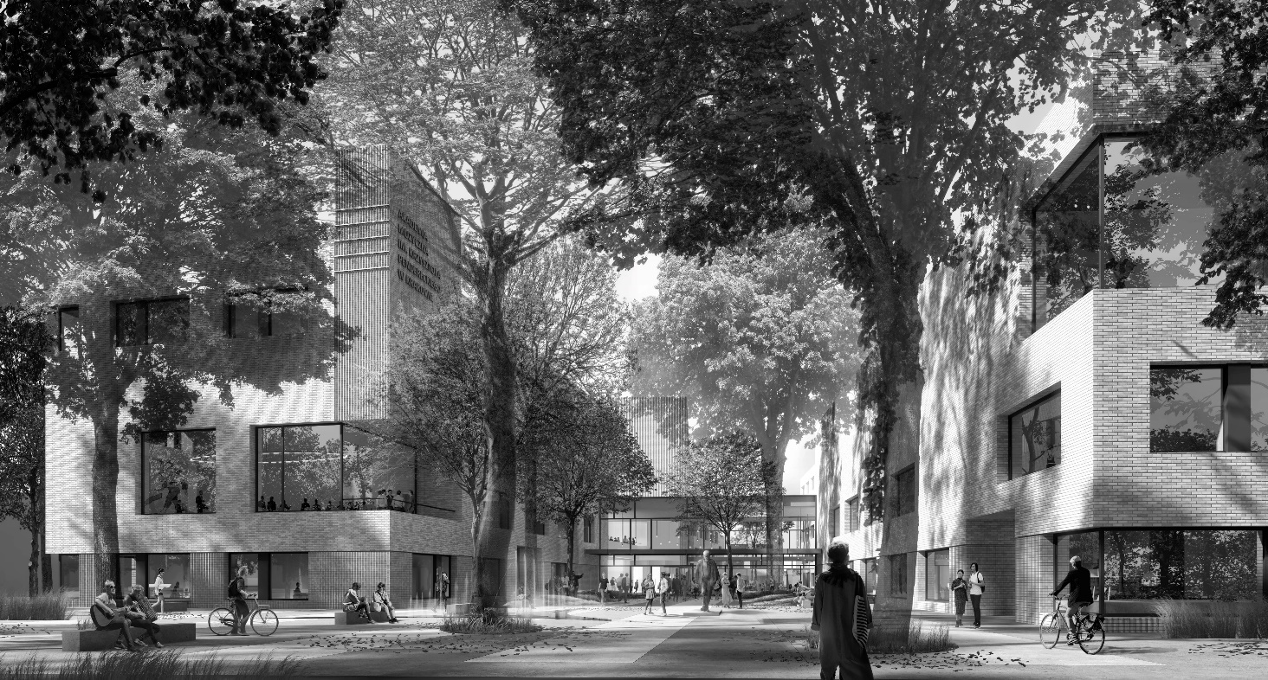

Spis treści:
I. Przedmiot działalności Akademii Muzycznej im. Krzysztofa Pendereckiego w Krakowie 4
II. Przesłanki ustanowienia Programu wieloletniego pn. „Budowa obiektów dydaktycznych Akademii Muzycznej im. Krzysztofa Pendereckiego w Krakowie”. Diagnoza sytuacji społeczno-gospodarczej 13
III. Cel główny i cele szczegółowe, wskaźniki i efekty realizacji Programu wieloletniego pn. „Budowa obiektów dydaktycznych Akademii Muzycznej im. Krzysztofa Pendereckiego w Krakowie” 16
IV. Określenie zgodności Programu wieloletniego pn. „Budowa obiektów dydaktycznych Akademii Muzycznej im. Krzysztofa Pendereckiego w Krakowie” ze Strategią Rozwoju Polski do roku 2035 r. 33
V. Priorytety oraz kierunki interwencji w zakresie terytorialnym – zgodność z dokumentami strategicznymi na poziomie makroregionalnym, regionalnym, lokalnym 42
VI. Sposób monitorowania realizacji i oceny osiągnięcia celów oraz zasady aktualizacji Programu wieloletniego pn. „Budowa obiektów dydaktycznych Akademii Muzycznej im. Krzysztofa Pendereckiego w Krakowie” 45
VII. Plan finansowy oraz podstawowe założenia systemu realizacji Programu wieloletniego pn. „Budowa obiektów dydaktycznych Akademii Muzycznej im. Krzysztofa Pendereckiego w Krakowie” oraz podstawowe ryzyka związane z inwestycją 47

Spis rysunków i tabel:

Rysunek 1. Wizualizacja budynków nowego zespołu budynków dydaktycznych Akademii Muzycznej im. Krzysztofa Pendereckiego w Krakowie. 17
Rysunek 2. Tablice informacyjne umieszczone na terenie budowy nowego zespołu budynków dydaktycznych Akademii Muzycznej im. Krzysztofa Pendereckiego w Krakowie. 18
Rysunek 3. Lokalizacja nowego zespołu budynków dydaktycznych Akademii Muzycznej im. Krzysztofa Pendereckiego w Krakowie. 20
Rysunek 4. Rzut parteru nowego zespołu budynków dydaktycznych Akademii Muzycznej im. Krzysztofa Pendereckiego w Krakowie. 20
Rysunek 5. Wizualizacja nowego zespołu budynków dydaktycznych Akademii Muzycznej im. Krzysztofa Pendereckiego w Krakowie. Widok od strony dziedzińca. 23
Rysunek 6. Wizualizacja nowego zespołu budynków dydaktycznych Akademii Muzycznej im. Krzysztofa Pendereckiego w Krakowie. Widok od strony segmentu F- Biblioteka. 23
Rysunek 7. Wizualizacja nowego zespołu budynków dydaktycznych Akademii Muzycznej im. Krzysztofa Pendereckiego w Krakowie. Sala Koncertowa. 24
Rysunek 8. Wizualizacja nowego zespołu budynków dydaktycznych Akademii Muzycznej im. Krzysztofa Pendereckiego w Krakowie. Sala Koncertowa, widownia. 25
Rysunek 9. Wizualizacja nowego zespołu budynków dydaktycznych Akademii Muzycznej im. Krzysztofa Pendereckiego w Krakowie. Sala Koncertowa, scena i widownia. 25
Rysunek 10. Wizualizacja nowego zespołu budynków dydaktycznych Akademii Muzycznej im. Krzysztofa Pendereckiego w Krakowie. Sala Kameralna. 26
Rysunek 11. Wizualizacja nowego zespołu budynków dydaktycznych Akademii Muzycznej im. Krzysztofa Pendereckiego w Krakowie. Sala Operowo-Teatralna. 27
Rysunek 12. Wizualizacja nowego zespołu budynków dydaktycznych Akademii Muzycznej im. Krzysztofa Pendereckiego w Krakowie. Korytarz. 28
Rysunek 13. Wizualizacja nowego zespołu budynków dydaktycznych Akademii Muzycznej im. Krzysztofa Pendereckiego w Krakowie. Foyer. 30
Tabela 1. Wykaz planowanych segmentów i pomieszczeń użytkowych 22
Tabela 2. Powierzchnie, które mogą być wykorzystywane komercyjnie. 28
Tabela 3. Wskaźniki produktu 30
Tabela 4. Wskaźniki rezultatu 31
Tabela 5. Ramowy harmonogram rzeczowo-finansowy inwestycji 47
Tabela 6. Realizacja Programu w latach 2026–2034 48
Tabela 7. Harmonogram realizacji Programu w latach 2026–2034 49

I. Przedmiot działalności Akademii Muzycznej im. Krzysztofa Pendereckiego w Krakowie
Status
Akademia Muzyczna im. Krzysztofa Pendereckiego w Krakowie, zwana dalej „AMKP” jest uczelnią publiczną działającą na podstawie ustawy z dnia 20 lipca 2018 r. – Prawo o szkolnictwie wyższym i nauce (Dz. U. z 2024 r. poz. 1571, z późn. zm.) oraz statutu uczelni. Status prawny AMKP: publiczna uczelnia artystyczna. Podległość organizacyjna (nadzór ustawowy): Minister właściwy do spraw kultury i ochrony dziedzictwa narodowego, zwany dalej „Ministrem”.
Historia i rola
AMKP jest drugą najstarszą uczelnią muzyczną w Polsce i jedną z najstarszych w Europie. Dzięki staraniom księżnej Marceliny Czartoryskiej i Władysława Żeleńskiego w dniu 1 lutego 1888 r. zainaugurowało działalność Konserwatorium Towarzystwa Muzycznego w Krakowie, co uznaje się za początek obecnej AMKP. Od 1888 r. nauka odbywała się na kierunkach: instrumentalnym (fortepian, organy, skrzypce, wiolonczela, harfa, kontrabas, instrumenty dęte), wokalnym i teoretycznym (w tym w zakresie kompozycji). W dwudziestoleciu międzywojennym w Konserwatorium otwarto nowe klasy: rytmiki, perkusji, operową. W 1929 r. otwarto pierwsze orkiestry uczniowskie: symfoniczną i dętą.
Konserwatorium Towarzystwa Muzycznego w Krakowie miało swoją siedzibę najpierw przy pl. Szczepańskim 3, od 1905 r. w gmachu Teatru Starego, a od 1914 r. w budynku przy al. Krasińskiego 28.
W okresie II wojny światowej Konserwatorium zostało przez władze okupacyjne zamknięte, ale działalność pedagogiczną prowadzono w podziemiu. W dniu 31 sierpnia 1945 r. Konserwatorium wznowiło swoją oficjalną działalność jako Państwowe Konserwatorium Krakowskie. W dniu 1 lutego 1946 r. Konserwatorium przekształcono w Państwową Wyższą Szkołę Muzyczną (mieszczącą się
od lat pięćdziesiątych do początku lat dziewięćdziesiątych XX w. w budynku ss. Urszulanek przy ul. Bohaterów Stalingradu/Starowiślnej 3), a w 1976 r. – w Akademię Muzyczną w Krakowie. Od 2021 r. patronem uczelni jest Krzysztof Penderecki, który był jej profesorem, rektorem (1972–1987) i doktorem honorowym (1994).
AMKP ma wysoką pozycję i prestiż budowane od pokoleń. Tu powstały pierwsze w Polsce: Katedra Organów (pierwotnie międzyuczelniana, 1958), akademickie studio muzyki elektroakustycznej (1973), studia na kierunku Muzyka kościelna (2009–2021 prowadzone wspólnie z obecnym Uniwersytetem Papieskim Jana Pawła II w Krakowie), studia doktoranckie w dziedzinie sztuk muzycznych (2006). Wydział Twórczości, Interpretacji i Edukacji Muzycznej tej uczelni dwukrotnie otrzymał kategorię naukową A+. Poczet doktorów honoris causa AMKP wraz z jej patronem Krzysztofem Pendereckim tworzą wybitne postaci światowego formatu: Paul Badura-Skoda, Papież Benedykt XVI, Kaja Danczowska, Peter-Lukas Graf, Henryk Mikołaj Górecki, Sir Neville Marriner, Ivan Monighettti, Krystyna Moszumańska-Nazar, Anne-Sophie Mutter, Joshua Rifkin, Helmuth Rilling, Paul Sacher, Barbara Świątek-Żelazna, Mieczysław Tomaszewski.
AMKP od początku istnienia bierze aktywny udział w życiu artystycznym, kulturalnym
i naukowym miasta i regionu. Wywodzi swoją historię od założonego w 1888 r., w czasach zaborów, krakowskiego Konserwatorium Towarzystwa Muzycznego. W okresie Polskiej Rzeczpospolitej Ludowej była ostoją wolnej myśli i sztuki: tu organizowano wspólne polsko-litewskie sesje naukowe z udziałem m.in. późniejszego przywódcy ruchu „Sajudis” i lidera wolnej Litwy Vytautasa Landsbergisa, czy Spotkania Muzyczne w Baranowie Sandomierskim gromadzące kompozytorów i muzykologów z krajów zza żelaznej kurtyny. Obecnie istotne w panoramie miasta, doroczne wydarzenia związane z AMKP to przede wszystkim: Dni Muzyki Organowo-Klawesynowej (od 1965 r.), Międzynarodowy Festiwal Perkusyjny „Źródła i Inspiracje” (od 2003 r.), Letnia Akademia Muzyczna (od 1999 r.), Międzynarodowy Konkurs Fletowy (od 1999 r.), Międzynarodowy Konkurs Wiolonczelowy im. Krzysztofa Pendereckiego (od 2008 r.). Organizowane są liczne międzynarodowe sympozja i seminaria teoretyczne oraz wykonawcze, jak np. XI International Congress on Musical Signification (2010 r.). Corocznie ok. 30% różnego typu wydarzeń artystycznych: koncertów (symfonicznych, kameralnych, mistrzowskich), prelekcji, wykładów, koncertów festiwalowych odbywa się poza gmachem AMKP, w przestrzeni Krakowa i Małopolski – m.in. w Filharmonii Krakowskiej, Operze Krakowskiej, ICE Kraków, krakowskich kościołach, salach krakowskich muzeów i galerii, w Europejskim Centrum Muzyki Krzysztofa Pendereckiego w Lusławicach, a nawet w Teatrze Narodowym w Warszawie (2021 r.).
Przez ostatnich kilka lat Orkiestry i Chór AMKP gościły z występami w salach koncertowych znaczących muzycznych ośrodków Europy i poza Starym Kontynentem, m.in. w Austrii, Chinach, Chorwacji, Francji, Holandii, Niemczech.
AMKP ma podpisane wieloletnie umowy o partnerstwie i współpracy z ponad stu uczelniami muzycznymi na całym świecie. Już w 1986 r. AMKP nawiązała współpracę z Międzynarodową Akademią Bachowską ze Stuttgartu. W ramach programu Socrates-Erasmus podpisanych zostało około 60 umów bilateralnych z innymi uczelniami muzycznymi na całym świecie. Najważniejsze uczelnie partnerskie dla AMKP to wiodące uczelnie muzyczne w Europie, głównie z Niemiec, Włoch, Hiszpanii, Szwajcarii, Francji i Skandynawii, a także uczelnie amerykańskie (USA, Kanada). Ponadto AMKP należy do międzynarodowych stowarzyszeń: ABAM (Związek Bałtyckich Akademii Muzycznych), CEEPUS (Środkowoeuropejski Program Studiów Uniwersyteckich), AEC (Europejskie Stowarzyszenie Konserwatoriów).
Misja, zadania, cele
Misją AMKP od początku jej istnienia jest kształcenie muzyków-humanistów w szerokim kontekście kultury muzycznej i sztuki. Obecnie jest to realizowane w myśl aktualnej dewizy: Per academiam ad astra, poprzez:
- przekazywanie i doskonalenie warsztatu muzycznego w relacji: mistrz – uczeń,
- wszechstronne rozwijanie uzdolnień i talentów,
- uwrażliwianie na piękno, w którym spotykają się tradycja i nowoczesność, datum i novum, przeszłość i teraźniejszość,
- kształtowanie artystycznego smaku i umiejętności wartościowania zjawisk w kulturze,
- otwieranie na różne formy działalności kulturalnej i kulturotwórczej.
Obecnie AMKP to publiczna uczelnia artystyczna, która zgodnie z jej zadaniami statutowymi:
- kształci artystów-muzyków: kompozytorów, dyrygentów, instrumentalistów, śpiewaków, teoretyków muzyki, pedagogów i edytorów muzycznych na studiach i w szkole doktorskiej,
- prowadzi działalność naukową, w tym działalność w zakresie twórczości artystycznej,
w szczególności w dyscyplinie artystycznej sztuki muzyczne,
- kształci i promuje kadrę naukową w dyscyplinie artystycznej sztuki muzyczne,
- prowadzi ożywioną działalność kulturotwórczą i edukacyjną w społeczeństwie, samodzielnie oraz we współpracy z innymi instytucjami i placówkami oświatowymi w kraju i za granicą,
- wychowuje studentów i doktorantów w duchu prawdy i piękna oraz ideałów humanizmu.
Zadania statutowe AMKP realizuje w szczególności poprzez:
- prowadzenie studiów wyższych pierwszego stopnia (dyplom licencjata) i drugiego stopnia (tytuł magistra sztuki);
- prowadzenie największej w Polsce szkoły doktorskiej w dyscyplinie sztuk muzycznych (wcześniej: studiów trzeciego stopnia/doktoranckich; stopień doktora w zakresie sztuki);
- prowadzenie studiów podyplomowych, kursów mistrzowskich, staży i innych form artystycznego kształcenia;
- prowadzenie działalności naukowej w dyscyplinie artystycznej sztuki muzyczne,
w powiązaniu z dyscyplinami pokrewnymi, w tym organizowanie konferencji, sesji, seminariów i sympozjów naukowych;
- kształcenie i promowanie kadry naukowej w dyscyplinie artystycznej sztuki muzyczne oraz stwarzanie warunków dla stałego rozwoju kadry naukowej i dydaktycznej;
- organizowanie konkursów, festiwali, koncertów i innych projektów muzycznych;
- działalność wydawniczą w zakresie upowszechnienia prac naukowych i artystycznych, pomocy dydaktycznych i innych publikacji;
- organizowanie koncertów i spotkań muzycznych w różnych środowiskach i grupach społecznych w Krakowie i regionie małopolskim, także we współpracy z innymi instytucjami i organizacjami;
- pomoc i opiekę programowo-metodyczną dla szkolnictwa niższych stopni w zakresie kształcenia i wychowania muzycznego dzieci i młodzieży, także z niepełnosprawnościami;
- współpracę naukowo-artystyczną z uczelniami oraz z instytucjami krajowymi
i zagranicznymi.

Cele nadrzędne działalności AMKP to:
- upowszechnianie i pomnażanie osiągnięć kultury, nauki i sztuki w wymiarze lokalnym (Polska) regionalnym (Europa) i globalnym (świat);
- wychowywanie studentów w duchu umiłowania prawdy i piękna, w poczuciu odpowiedzialności za państwo polskie, tradycję narodową i kulturową, zgodnie z zasadami demokracji, w szacunku dla cudzych poglądów i w poszanowaniu praw człowieka.

Struktura organizacyjna AMKP
Organami kolegialnymi AMKP są senat, rada uczelni oraz rada do spraw dyscypliny – sztuki muzyczne. Organem jednoosobowym AMKP jest rektor, który może powoływać i odwoływać członków wspólnoty będących nauczycielami akademickimi na funkcje kierownicze.
Rektor kieruje działalnością AMKP i reprezentuje ją na zewnątrz, jest przełożonym wszystkich pracowników, studentów i doktorantów. Rektor podejmuje decyzje we wszystkich sprawach dotyczących AMKP AMKP , z wyjątkiem spraw zastrzeżonych przez ustawę lub statut do kompetencji innych organów AMKP lub kanclerza.
Administracja AMKP stwarza warunki dla jak najlepszej realizacji misji i zadań statutowych oraz uczestniczy w zarządzaniu mieniem AMKP, wykonując zadania o charakterze administracyjnym, finansowym, gospodarczym, technicznym i usługowym.
Administracją AMKP kieruje kanclerz, w zakresie wyznaczonym przez statut, na podstawie upoważnienia rektora. Kanclerz zarządza mieniem AMKP i jej gospodarką na podstawie
i w granicach określonych przez przepisy prawa powszechnie obowiązującego, statutu i aktów normatywnych wydanych przez właściwe organy AMKP. Podejmuje działania i decyzje zapewniające zachowanie i właściwe wykorzystanie majątku AMKP oraz jego bezpieczeństwo, powiększanie i rozwój.
Kwestor AMKP pełni obowiązki głównego księgowego i realizuje zadania określone przez statut oraz odrębne przepisy.
AMKP dla realizacji zadań artystyczno-naukowych i dydaktycznych zatrudnia:
- nauczycieli akademickich,
- pracowników niebędących nauczycielami akademickimi.
W działalności naukowej w coraz większym zakresie uczestniczą doktoranci i studenci.
Głównymi jednostkami organizacyjnymi AMKP są wydziały i katedry oraz szkoła doktorska.
Wydziały stanowią jednostki o charakterze dydaktycznym i prowadzą kształcenie na określonym kierunku lub kierunkach i w specjalnościach studiów. Działalnością wydziału kieruje dziekan, który jest bezpośrednim przełożonym studentów kierunków studiów prowadzonych w ramach tego wydziału, a w zakresie realizacji obowiązków dydaktycznych pełni funkcję bezpośredniego przełożonego nauczycieli akademickich prowadzących zajęcia w ramach kierunku studiów przypisanego wydziałowi. Dziekan wykonuje obowiązki przy pomocy jednego lub więcej zastępcy (prodziekana).
Obecnie w strukturze AMKP istnieją 3 wydziały:
- Wydział I Twórczości, Interpretacji i Edukacji Muzycznej,
- Wydział II Instrumentalny,
- Wydział III Wokalno-Aktorski.
Katedry są jednostkami o charakterze artystyczno-naukowym. Do podstawowych zadań katedr należy prowadzenie działalności twórczej i badawczej, ukierunkowanej na rozwój artystyczny
i naukowy oraz poszerzanie dorobku AMKP w dyscyplinach poddawanych ewaluacji jakości działalności jednostek naukowych. Do zadań katedr należy także wykonywanie zadań wspierających proces dydaktyczny. Nauczyciele akademiccy są przypisani do katedr, a ich bezpośrednim przełożonym jest kierownik katedry. W ramach katedr mogą funkcjonować mniejsze jednostki, takie jak: zakład, studio, zespół, pracownia. Katedry są przyporządkowane wydziałom następująco:
przy Wydziale I:
- Katedra Kompozycji, w jej ramach: Studio Muzyki Elektroakustycznej,
- Katedra Teorii i Interpretacji Dzieła Muzycznego, w jej ramach:
- Zespół Kształcenia Słuchu,
- Zespół Harmonii i Kontrapunktu,
- Katedra Dyrygentury,
- Katedra Chóralistyki,
- Katedra Badań Muzyczno-Edukacyjnych,
- Katedra Muzyki Religijnej,
- Centrum Dokumentacji Twórczości Kompozytorów Krakowskich;
przy Wydziale II:
- Katedra Skrzypiec i Altówki,
- Katedra Wiolonczeli i Kontrabasu,
- Katedra Instrumentów Dętych Drewnianych i Akordeonu,
- Katedra Instrumentów Dętych Blaszanych,
- Katedra Fortepianu, w jej ramach: Zespół Przedmiotowy Fortepianu Obowiązującego,
- Katedra Organów,
- Katedra Gitary i Harfy,
- Katedra Perkusji i Muzyki Współczesnej,
- Katedra Muzyki Dawnej,
- Katedra Jazzu,
- Katedra Kameralistyki, w jej ramach:
- Zakład Kameralistyki Fortepianowej,
- Zakład Kameralistyki Smyczkowej i Dętej,
- Zakład Akompaniamentu;
przy Wydziale III:
- Katedra Wokalistyki.
Szkoła doktorska jest jednostką organizacyjną AMKP o charakterze naukowym i dydaktycznym, w ramach której jest prowadzone kształcenie doktorantów. Szkołą kieruje dyrektor.
W AMKP, zgodnie ze statutem, istnieje również Ogólnouczelniany Zespół Dydaktyczny oraz jednostki ogólnouczelniane wspierające dydaktykę: Wydawnictwo, Biblioteka, Studio nagrań, Archiwum, Zespół stroicieli, Magazyn instrumentów, Dom Studencki. Od 2009 roku w AMKP istnieje także unikatowa jednostka badawczo-dokumentacyjna – Centrum Dokumentacji Twórczości Kompozytorów Krakowskich.
W AMKP już od okresu dwudziestolecia międzywojennego działają orkiestry, chór i inne zespoły akademickie (studenckie). Aktualnie są to: Orkiestra Symfoniczna, Orkiestra Kameralna, Orkiestra Dęta, Big Band, Chór, Zespoły wokalne. Ich oferta repertuarowa jest skierowana do szerokiego grona odbiorców w kraju i za granicą. Działalność koncertowa zespołów muzycznych AMKP obejmuje wielkie i małe formy wokalno-instrumentalne, dzieła operowe, orkiestrowe, chóralne, kameralne. Zespoły biorą udział w koncertach i znaczących festiwalach w kraju (MFMW Warszawska Jesień, Muzyka w Starym Krakowie, Krakowski Międzynarodowy Festiwal Kompozytorów). Orkiestry AMKP występowały niemal we wszystkich najważniejszych salach orkiestrowych w kraju, w wielu salach koncertowych za granicą, a ich działalność jest bardzo wysoko oceniana, zarówno przez publiczność, jak i specjalistów. Rocznie orkiestry studenckie dają od 25 do 30 koncertów, których odbiorcą jest głównie społeczność Krakowa i Małopolski, ale także uczestnicy międzynarodowych projektów artystycznych i naukowych organizowanych przez AMKP. Szczególne duże znaczenie AMKP przywiązuje do propagowania twórczości młodych kompozytorów, w tym jej studentów i doktorantów, rozpoczynających swoją drogę artystyczną. Skomponowane przez nich utwory włączane są do programów koncertowych orkiestr AMKP. Orkiestra Symfoniczna AMKP nagrała 4 płyty – w 2006 jej nagranie utworu „Wziemięwzięcie” Wojciecha Widłaka otrzymało prestiżowe wyróżnienie na Międzynarodowej Trybunie Kompozytorów UNESCO w Paryżu.
Planowane kierunki rozwoju
AMKP planuje umocnić swoją rangę jednej z najważniejszych w kraju wyższych uczelni artystycznych. W najbliższych latach działalność będzie prowadzona w oparciu o istniejące i nowe jednostki (wydziały, katedry, zespoły, jednostki międzywydziałowe). Oferta edukacyjna będzie sukcesywnie dostosowywana do polityki kształcenia określonej przez państwo oraz do potrzeb na rynku szkolnictwa artystycznego. Rozwijana będzie współpraca międzyuczelniana: krajowa i zagraniczna oraz współpraca z innymi podmiotami z obszaru szeroko rozumianej edukacji artystycznej i z jednostkami naukowo-badawczymi z obszaru kultury i sztuki, a także samorządem różnych szczebli.
AMKP będzie nie tylko uczelnią muzyczną, ale również ośrodkiem otwartym na inne formy kształcenia artystycznego i działalności artystycznej, a także podmiotem aktywnie współkreującym życie kulturalne oraz artystyczne Krakowa i Polski południowej. W tym ostatnim aspekcie AMKP chce być nie tylko miejscem przekazu treści i form artystycznych, ale także przestrzenią inspirującą i umożliwiającą innym podmiotom i osobom rozwijanie aktywności artystycznej.
Publiczność ma być nie tylko biernym widzem/odbiorcą, ale i aktywnym uczestnikiem życia AMKP (nie tylko „wychowanie dla sztuki” ale też „wychowanie do sztuki”).
Plany rozwoju w działalności programowej i statutowej AMKP obejmują m.in.:
- uruchomienie studiów na kierunku reżyseria dźwięku i produkcja muzyczna,
- rozwój unikatowych studiów z kameralistyki (duety fortepianowe, kwartety smyczkowe, i in.) w wymiarze międzynarodowym,
- rozwój kształcenia nauczycieli muzyki, animatorów muzycznych dla potrzeb lokalnych środowisk i wychowania muzycznego społeczeństwa, w oparciu o wyniki grantu pn. Nowy model kształcenia nauczycieli muzyki (realizowanego w ramach Programu Operacyjnego Wiedza Edukacja Rozwój 2014–2020),
- uzupełnienie brakujących specjalności na studiach z muzyki dawnej,
- poszerzenie oferty studiów w zakresie jazzu, muzyki estradowej, muzyki korzeni,
- kształcenie dyrygentów i liderów orkiestr dętych jako przyszłych animatorów życia muzycznego społeczeństw lokalnych,
- rozwój twórczości teatralnej, filmowej użytkowej we współpracy z partnerami, w tym samorządem lokalnym,
- współpracę i partnerstwa z najważniejszymi uczelniami i instytucjami muzycznymi w kraju
i za granicą, w tym potencjalnymi pracodawcami absolwentów,
- rozbudowę jednostek badawczych: Studia Muzyki Elektroakustycznej, Studia Nagrań, Centrum Dokumentacji Twórczości Kompozytorów Krakowskich z niezbędną infrastrukturą
i oprzyrządowaniem,
- unowocześnienie funkcjonowania AMKP m.in. przez stworzenie centrum obsługi studentów, doktorantów, nauczycieli akademickich, dziekanów i toku studiów.
Są to kierunki rozwoju studiów muzycznych i uczelni zgodne z najnowszymi europejskimi trendami. Realizacja niektórych z powyższych planów została już rozpoczęta. Jednak ich pełna realizacja wymaga radykalnej zmiany warunków lokalowych AMKP, stworzenia nowoczesnej bazy lokalowej i infrastruktury na miarę uczelni muzycznej XXI wieku.

ANALIZA SPOŁECZNO-GOSPODARCZA W ODNIESIENIU DO AMKP

ANALIZA SWOT

W celu dobrego przeprowadzenia analizy i diagnozy we wszystkich obszarach planowania strategicznego, została użyta technika analityczna SWOT, pozwalająca określić mocne i słabe strony AMKP oraz jej szanse i zagrożenia.
Mocne strony
AMKP jest drugą najstarszą uczelnią muzyczną w Polsce i jedną z najstarszych w Europie – dzięki staraniom księżnej Marceliny Czartoryskiej i Władysława Żeleńskiego 1 lutego 1888 r. zainaugurowało działalność Konserwatorium Towarzystwa Muzycznego w Krakowie, co uznaje się za początek obecnej AMKP.

- Ponad studwudziestoletnia tradycja AMKP stanowi jej wielki kapitał, wpisujący się poprzez nazwiska wybitnych absolwentów oraz rozległą artystyczną działalność, w muzyczną historię zarówno Polski, jak i całej Europy. Stanowi też ona punkt odniesienia dla obecnego modelu funkcjonowania AMKP
- Wybitni absolwenci, kadra to nie tylko tradycja i chluba, lecz także przykład i magnes dla kolejnych pokoleń kandydatów podejmujących studia w AMKP.
- Poziom działalności artystycznej, naukowej oraz dydaktycznej prezentowany w ramach poszczególnych katedr i klas, są gwarantem budowania prestiżu, mimo zmieniających się pokoleń nauczycieli i studentów.
- Od wieków etos nauki i kultury, cechujący podejście pedagogów oraz studentów do ich obowiązków, jest elementem wyróżniającym spośród polskich miast i uczelni. Kraków długo jako jedyne miasto w Polsce pełnił funkcję Europejskiej Stolicy Kultury.
- Kultura muzyczna w Krakowie jak również regionie, objawia się m.in. istnieniem wielu znakomitych orkiestr, zespołów muzycznych oraz organizacją szeregu festiwali muzycznych, mocno zakorzenionych w tradycji i historii.
- Bliski kontakt z Filharmonią Krakowską, Operą Krakowską, zespołami orkiestrowymi, w tym szczególnie ze spuścizną Krzysztofa Pendereckiego – dzięki dopływowi najlepszych muzyków i dyrygentów, często zasilających grono nauczycieli akademickich.
- Warunki materialne, w jakich funkcjonuje AMKP, sytuują ją w dobrej kondycji, bowiem zaplecze dydaktyczne i wyposażenie instrumentalne spełniają wysokie europejskie standardy. Wyremontowany Dom Studenta proponuje dobre warunki zamieszkania studentom zamiejscowym.
- Bardzo dobrze funkcjonujące szkolnictwo muzyczne na poziomie podstawowym i średnim stanowi naturalne zaplecze dla AMKP.
- Bardzo dobry, wielopłaszczyznowy kontakt z kilkoma wiodącymi szkołami średnimi w regionie.
- Duże zainteresowanie społeczne działalnością artystyczną w AMKP.

Słabe strony

- Brak bazy lokalowej AMKP, zabytkowy charakter ww. budynków (w tym sal koncertowych) i związane z tym ograniczenia funkcjonalne stanowią poważną przeszkodę w realizacji celów strategicznych, zadań statutowych i planów rozwoju AMKP.
- Małe powierzchnie sal wykładowych, brak sal do samodzielnej pracy dla nauczycieli akademickich, brak sal do ćwiczeń dla studentów, brak profesjonalnej sali koncertowej.
- Nierówny poziom poszczególnych specjalności i klas, powodujący pewne trudności w tworzeniu zespołów kameralnych na wysokim poziomie artystycznym i funkcjonowaniu uczelnianych orkiestr.
- Relatywnie mało osób związanych emocjonalnie z AMKP (często w wyniku pracy w dwóch lub więcej instytucjach), co powoduje mniejsze zaangażowanie w całokształt jej funkcjonowania.
- Stan infrastruktury krakowskich uczelni artystycznych, a zwłaszcza AMKP, tworzy wyraźny dysonans z dziedzictwem i dużym potencjałem innych krakowskich uczelni. Można odnieść wrażenie, że miasto przez wiele lat było pomijane w planach inwestycji w kulturę muzyczną.
- Brak specjalistycznych pomieszczeń z odpowiednim wyposażeniem, warunków infrastrukturalnych i profesjonalnej, kompleksowej przestrzeni dla pracy naukowej, twórczej i dydaktycznej, które przyciągną wybitnych artystów zainteresowanych pracą z młodzieżą oraz samą utalentowaną młodzież, mającą większy niż kiedyś wybór i co za tym idzie – zwiększone oczekiwania.
- Relatywnie niskie płace – w porównaniu ze średnią krajową.
- Zauważalna w niektórych specjalnościach swoista luka pokoleniowa, dotycząca akademickich pracowników naukowo-dydaktycznych. Obserwowany pewien niedosyt w zakresie pozyskiwania wybitnych nauczycieli-artystów, wywodzących się spoza macierzystej uczelni, w tym osób z zagranicy.

Główne założenia do strategii działań i rozwoju AMKP
Formułując strategię działania AMKP należy określić, jakie elementy mogą stanowić o jej sile, podstawie dobrego funkcjonowania oraz gwarancji rozwoju. Spośród wielu, najistotniejszymi są:
- Stworzenie bazy lokalowej AMKP.
- Zatrudnienie ambitnych i kreatywnych nauczycieli akademickich utożsamiających się z AMKP.
- Zwiększenie liczby pracowników ze stopniem doktora, doktora habilitowanego oraz tytułem profesora sztuk.
- Studenci i doktoranci, wybierający studia w AMKP jako najlepszym miejscu kształcenia.
- Wyróżniające efekty kształcenia, przejawiające się odnoszonymi przez pedagogów i studentów sukcesami artystycznymi i naukowymi – w szerokim rozumieniu tego pojęcia.
- Dynamiczne kreowanie kierunków kształcenia oraz programów nauczania, odpowiadające współczesnym tendencjom w sztuce, a zarazem stwarzające przyszłym absolwentom możliwości zatrudnienia.
- Działalność artystyczna i naukowa AMKP, wywierająca wpływ na jak najszersze otoczenie.
- Wzmacnianie kontaktów z instytucjami kultury w regionie oraz z zagranicy, zwiększając zdolność wywierania wpływu na kształt kultury i wzmacniające prestiż AMKP.
- Wpływ na funkcjonowanie i obraz polskiej przestrzeni akademickiej.
- Dynamiczne zaplecze administracyjne, będące wsparciem dla działań artystycznych i naukowych pedagogów i studentów.
- Przyjazne studentom otoczenie lokalowe oraz administracyjne.
- Silne i dobre powiązania z władzami na poziomie centralnym oraz lokalnym.
- Infrastruktura stwarzająca komfort w dydaktyce i innych działaniach AMKP.

W oparciu o przytoczone analizy oraz misję AMKP wyznaczono strategiczne cele i działania w kierunku rozwoju AMKP:
- Budowa bazy lokalowej AMKP.
- Budowa zaplecza dydaktyczno-naukowego poprzez dbanie o liczbę uzyskanych stopni i tytułów profesora przez nauczycieli akademickich.
- Wzmacnianie dydaktyki poprzez przyciąganie kadry naukowej ze stopniem doktora, doktora habilitowanego oraz tytułem profesora.
- Działania artystyczno-naukowe oraz umożliwienie prezentowania przez studentów własnej twórczości.
- Budowanie silnej i liczącej się uczelni poprzez budowanie międzynarodowych powiązań
z uczelniami i instytucjami.
- Intensyfikacja współdziałania z szerokim i bliskim otoczeniem. Kontynuacja i szukanie związków z uczelniami zagranicznymi, podejmowanie dalszych inicjatyw dla Krakowa i województwa małopolskiego.

II. Przesłanki ustanowienia Programu wieloletniego pn. „Budowa obiektów dydaktycznych Akademii Muzycznej im. Krzysztofa Pendereckiego w Krakowie”. Diagnoza sytuacji społeczno-gospodarczej
AMKP jest uczelnią o wieloletnich tradycjach (założona w 1888 r.) i uznanej renomie, ale bez odpowiedniej (pod względem przestrzeni, kubatury, akustyki) bazy dydaktycznej.
Aktualna baza lokalowa AMKP to:
- administracja, sale wykładowe, sale prób: ul. św. Tomasza 43 – dawny budynek administracyjny (Giełda Towarowo-Pieniężna, następnie KW PZPR), siedziba uczelni od 2000 r.,
- Dom Studencki przy ul. Przemyskiej 3, uruchomiony 1 października 2008 r. po remoncie kapitalnym; posiada 105 miejsc w pokojach 1 i 2-osobowych,
- Budynek przy ul. Potebni 7 – dawny budynek gimnazjum zaadaptowany do potrzeb AMKP w minimalnym niezbędnym zakresie, niespełniający podstawowych norm akustycznych wymaganych w obiektach kształcenia muzycznego.
Sale koncertowe AMKP to:
- zabytkowa Aula „Florianka” – Sala Koncertowa im. prof. Bronisława Rutkowskiego (widownia ok. 170 miejsc), ul. Sereno Fenn’a 15, dawny gmach Towarzystwa Wzajemnych Ubezpieczeń „Florianka” (połowa XIX w.),
- Sala Koncertowa im. prof. Krystyny Moszumańskiej-Nazar, ul. św. Tomasza 43 (widownia ok. 170 miejsc), dawniej sala plenarna KW PZPR w Krakowie,
- Sala Kameralna im. prof. Marka Stachowskiego, ul. św. Tomasza 43, dawniej mniejsza sala obrad egzekutywy KW PZPR.

Zabytkowy charakter ww. budynków (w tym sal koncertowych) i związane z tym ograniczenia funkcjonalne stanowią poważną przeszkodę w realizacji celów strategicznych, zadań statutowych i planów rozwoju AMKP. Obecne sale prób i sale koncertowe oraz pozostałe pomieszczenia dydaktyczne i administracyjne są zbyt małe, jak na aktualne i przyszłe potrzeby AMKP, i nie spełniają podstawowych standardów akustycznych, przestrzennych, komunikacyjnych.
AMKP kształci średnio ponad 800 studentów, doktorantów oraz słuchaczy studiów podyplomowych w jednym roku akademickim. Zainteresowanie studiami w AMKP systematycznie rośnie – zarówno w kraju, jak i za granicą. Wpływ na to ma niewątpliwie bogata tradycja AMKP, wysoki obecny poziom kształcenia, a także wielopokoleniowy dorobek naukowy i artystyczny kadry dydaktycznej. AMKP mogłaby zwiększyć zarówno ofertę dydaktyczną, odpowiednio do potrzeb rynku muzycznego, jak również liczbę studentów i kadry dydaktycznej, co niewątpliwie byłoby naturalnym i pożądanym procesem rozwoju uczelni i podnoszenia jej prestiżu oraz jakości nauczania. Jednak już w chwili obecnej studenci w przerwach między zajęciami ćwiczą na korytarzach, a nawet w pomieszczeniach przeznaczonych na zaplecze techniczne, socjalne i sanitarne – co nie licuje z rangą uczelni. Dużym problemem AMKP są zbyt małe powierzchnie sal wykładowych, brak sal do samodzielnej pracy dla nauczycieli akademickich oraz brak sal do ćwiczeń dla studentów. Ogromnym problemem jest brak profesjonalnej sali koncertowej, zarówno dla potrzeb działalności dydaktycznej, naukowej, jak i kulturalnej. AMKP jest zmuszona wynajmować sale dydaktyczne, jak również sale koncertowe, teatralne, estrady od podmiotów zewnętrznych – co niepotrzebnie podnosi jej koszty funkcjonowania.
Rozbudowa budynku przy ul. Św. Tomasza 43 (własność) i Auli Florianka przy ul. Sereno Fenn’a 15 (budynek stanowi współwłasność) nie jest możliwa zarówno ze względów konstrukcyjnych, jak
i z uwagi na ograniczenia konserwatorskie: oba budynki usytuowane są w centrum Krakowa objętym ścisłą ochroną konserwatorską związaną z wpisem do rejestru zabytków oraz wpisem na Listę UNESCO. Podobnie jest z zabytkowym budynkiem przy ul. Potebni 7, znajdującym się
w dzielnicy Podgórze przy końcu ulicy, do której jest utrudniony dojazd.
W bezpośrednim sąsiedztwie znajdują się budynki i kamienice mieszkalne, co ogranicza możliwości prowadzenia zajęć i ćwiczeń muzycznych oraz budzi negatywne emocje społeczne
z uwagi na stwarzanie uciążliwości okolicznym mieszkańcom. Działka przy ul. Potebni leży w obszarze historycznego układu urbanistycznego dawnego miasta Podgórza wpisanego do rejestru zabytków. Teren uznany został w połowie lat 90. za pomnik historii przez Prezydenta RP, a sam budynek dawnej szkoły jest wpisany do gminnej ewidencji zabytków.
Obecne sale prób i sale koncertowe nie spełniają standardów akustycznych typowych dla wyższych uczelni i instytucji muzycznych. Jedną z przyczyn jest zbyt mała wysokość i kubatura pomieszczeń. Nie bez znaczenia jest również ich konstrukcja pozostająca bez związku z aktualnym muzycznym przeznaczeniem. Adaptacja akustyczna wnętrz byłaby bardzo kosztowna. Wiązałaby się z także z koniecznością znaczącej przebudowy budynków, co nie jest możliwe zarówno ze względów konstrukcyjnych, jak i z uwagi na ograniczenia konserwatorskie.
Obecna baza lokalowa jest istotnym hamulcem ograniczającym rozwój AMKP. Jest także poważną barierą dla rozwoju współpracy międzynarodowej – kluczowej dla uczelni artystycznej tego typu.
Jedynym obiektem spełniającym nowoczesne standardy jest Dom Studencki przy ul. Przemyskiej 3,
w którym 10 lat temu przeprowadzono przebudowę i remont kapitalny. Zważywszy na bogatą ofertę pobytową Krakowa (duża liczba różnej klasy hoteli oraz pokoi i mieszkań na wynajem) nie jest celowa ani ekonomicznie uzasadniona rozbudowa istniejącego zaplecza noclegowego dla studentów – z tego powodu budowa domów akademickich nie wchodzi w zakres Programu wieloletniego pn. „Budowa obiektów dydaktycznych Akademii Muzycznej im. Krzysztofa Pendereckiego w Krakowie”, zwanego dalej „Programem”.
W regionie Małopolski jest wyraźnie widoczny deficyt, jeśli chodzi o inwestycje w rozwój infrastruktury artystycznej, w tym artystycznego szkolnictwa wyższego. Paradoksalnie jest to widoczne zwłaszcza w Krakowie – mieście jednoznacznie w kraju i za granicą identyfikowanym z wyjątkową aktywnością kulturalną. Kraków długo jako jedyne miasto w Polsce pełnił funkcję Europejskiej Stolicy Kultury (w 2000 r.; dopiero w 2016 r. tytułem ESK wyróżniony został Wrocław). Tradycje akademickiej edukacji muzycznej w Krakowie sięgają 2. połowy XIX w. Zarówno Małopolska jak i Kraków swój największy potencjał i szanse rozwojowe widzą w kulturze i w wyższych uczelniach, opierając na nich swoje strategie rozwoju. Z krajowego punktu widzenia racjonalnym jest oparcie rozwoju Krakowa i Małopolski właśnie na tych atutach i walorach oraz wykorzystanie ich do rozwoju i promocji Polski.
Stan infrastruktury krakowskich uczelni artystycznych, a zwłaszcza tutejszej AMKP, tworzy wyraźny dysonans z pięknym dziedzictwem i dużym potencjałem. Można odnieść wrażenie, że miasto przez wiele lat było pomijane w planach inwestycji w kulturę muzyczną. Ten stan rzeczy, utrzymujący się jeszcze od połowy XX w. należy jak najszybciej zmienić, w pełni wykorzystując wielowiekowy, bogaty kapitał kulturalny i akademicki miasta oraz regionu – zgodnie ze strategiami rozwoju kraju, zakładającymi zrównoważony i odpowiedzialny rozwój. Inwestycja w edukację artystyczną i badania to inwestycja w rozwój, również w rozwój ekonomiczny. Bez inwestycji w infrastrukturę istniejący potencjał nie będzie się rozwijał, a raczej ulegnie degradacji.
W ostatnich dwóch dekadach zrealizowano w wielu miastach Polski szereg inwestycji ukierunkowanych na budowę nowej lub na modernizację istniejącej infrastruktury muzycznej. Wybudowano m.in. Narodowe Forum Muzyki we Wrocławiu, nową siedzibę Narodowej Orkiestry Symfonicznej Polskiego Radia w Katowicach, Centrum Edukacji Artystycznej – Filharmonię Gorzowską, Operę i Filharmonię Podlaską – Europejskie Centrum Sztuki w Białymstoku, Filharmonię im. M. Karłowicza w Szczecinie, nowe budynki Filharmonii Łódzkiej, Filharmonii Kameralnej w Łomży, Filharmonii Warmińsko-Mazurskiej, Filharmonii Koszalińskiej, zmodernizowano Filharmonie: Podkarpacką i Śląską. W Krakowie w tym czasie powstało jedynie Centrum Kongresowe ICE Kraków, którego główną funkcją jest organizacja wielkich imprez kongresowych, konferencji itp. wydarzeń. Nową, skromną siedzibę otrzymała Opera Krakowska, która wcześniej gościła w zabytkowym budynku Teatru im. Juliusza Słowackiego. Zwiastunem zmian staje się przygotowywana do realizacji budowa Centrum Muzyki w Cichym Kąciku – przyszłej siedziby orkiestr miejskich. Budowa kompleksu dydaktycznego AMKP to kolejne, niezbędne ogniwo łańcucha inwestycji w kulturę w tej części Polski, koniecznych dla stworzenia warunków porównywalnych z innymi liczącymi się dziś ośrodkami kultury muzycznej.
W ciągu ostatnich kilkunastu lat znacznie poprawiono warunki większości akademii muzycznych
w Polsce (Katowice, Wrocław, Poznań, Łódź, Gdańsk, obecnie Bydgoszcz). W tym czasie AMKP nie była beneficjentem programów inwestycyjnych, w ramach których stworzono nową infrastrukturę lokalową. Skutkiem tego dziś, jako jedyna polska uczelnia muzyczna nie posiada siedziby odpowiedniej do profilu swojej działalności, do swej historii i rangi.
To sytuacja wyjątkowa, wymagająca jak najszybszej reakcji i zmiany. Stoi w rażącej sprzeczności ze znaczeniem Krakowa, jako miasta o bardzo dużym potencjale akademickim, naukowym
i artystycznym, będącego jednym z największych w kraju ośrodków akademickich, miejscu życia
i twórczości wielu znakomitych kompozytorów, dyrygentów i artystów, w tym także wybitnych muzyków (Stefan Kisielewski, Mieczysław Tomaszewski, Bogusław Schaeffer, Kaja Danczowska, Antoni Wit, Henryk Mikołaj Górecki, Krzysztof Penderecki, Abel Korzeniowski, Tomasz Stańko). Brak inwestycji w infrastrukturę szkolnictwa artystycznego stanowi poważną barierę dla wykorzystania
i rozwoju istniejącego potencjału ludzkiego, co w konsekwencji ogranicza i zaburza terytorialnie zrównoważony rozwój społeczny, gospodarczy i kulturalny w skali całego kraju, budowany wysiłkiem tylu pokoleń Polaków.
Brak odpowiedniej bazy dydaktycznej w AMKP hamuje rozwój nowych kierunków i specjalności, potrzebnych na rynku usług związanych z kulturą. Rozwój ten wymaga m.in. specjalistycznych pomieszczeń z odpowiednim wyposażeniem, warunków infrastrukturalnych i profesjonalnej, kompleksowej przestrzeni dla pracy naukowej, twórczej i dydaktycznej, które przyciągną wybitnych artystów zainteresowanych pracą z młodzieżą oraz samą utalentowaną młodzież, mającą większy niż kiedyś wybór i co za tym idzie – zwiększone oczekiwania.

III. Cel główny i cele szczegółowe, wskaźniki i efekty realizacji Programu wieloletniego pn. „Budowa obiektów dydaktycznych Akademii Muzycznej im. Krzysztofa Pendereckiego w Krakowie”
Celem głównym Programu jest zapewnienie optymalnych warunków pracy i perspektyw rozwoju AMKP dzięki budowie i zagospodarowaniu niezbędnej infrastruktury.
Cel ten zostanie osiągnięty poprzez realizację celów szczegółowych:
- Budowę nowych obiektów dydaktycznych AMKP.
- Wyposażenie nowych budynków dydaktycznych AMKP w zakresie niezbędnym dla prawidłowego funkcjonowania i rozwoju.
W chwili obecnej łączna powierzchnia użytkowa wykorzystywanej bazy lokalowej wynosi 9 416,30 m², co przy liczbie studentów w roku akademickim 2024/2025 (797 osób) daje średnio 11,81 m²/studenta. Dla porównania, uczelnie muzyczne w Bydgoszczy i Poznaniu dysponują powierzchnią użytkową odpowiednio 40,06 m² i 15,13 m² w przeliczeniu na 1 studenta. Łączna powierzchnia na cele edukacyjne AMKP natomiast wynosi 3 087,33 m², co w przeliczeniu na studenta daje średnio 3,87 m². Powierzchnia na cele artystyczne to sala z widownią na 170 miejsc w obiekcie przy ul. św. Tomasza 43. Z uwagi na niewystarczającą przestrzeń, Uczelnia także korzysta z wynajmów sal koncertowych na cele organizacji wydarzeń muzycznych i kulturalnych oraz przestrzeni na cele dydaktyczne i administracyjne. Powierzchnia użytkowa nowego Kampusu AMKP będzie wynosić ponad 16 tys. m², więc ww. wskaźnik wzrośnie do poziomu 20,72 m²/studenta, co diametralnie poprawi warunki pracy i kształcenia w AMKP. Nowy obiekt zapewni nie tylko odpowiednią przestrzeń na cele dydaktyczne i naukowe, ale także odpowiednie warunki i zaplecze dla prowadzenia działalności artystycznej, będącej integralnym elementem kształcenia muzycznego. Kluczowe pomieszczenia dla tych celów to:
- sale koncertowe: Sala Koncertowa (główna), Aula Kameralna, Sala Operowo-Teatralna, Aula Organowa – zlokalizowane w strefie koncertowej,
- sale dydaktyczne na zajęcia indywidualne i grupowe, sala prób chóru, sala prób orkiestry, Sala Taneczna (zajęć rytmiczno-ruchowych), sale ćwiczeń,
- dwie sale konferencyjno-audytoryjne.
W strukturze funkcjonalnej Kampusu znajdą się przestrzenie, które (obok realizacji podstawowych funkcji dydaktycznych i artystycznych) mogą być wykorzystywane w sposób komercyjny. Dotyczy to w szczególności nowoczesnych sal koncertowych, które w czasie niewykorzystywanym przez Uczelnię mogą być udostępniane na potrzeby wydarzeń zewnętrznych, działalności kulturalnej, konferencyjnej lub edukacyjnej, przede wszystkim wydarzeń kulturalnych odbywających się licznie w mieście Krakowie. Potencjał ten może stanowić dodatkowe źródło przychodów oraz wspierać efektywne zarządzanie i utrzymanie infrastruktury Kampusu.

Rysunek 1. Wizualizacja budynków nowego zespołu budynków dydaktycznych AMKP.
. 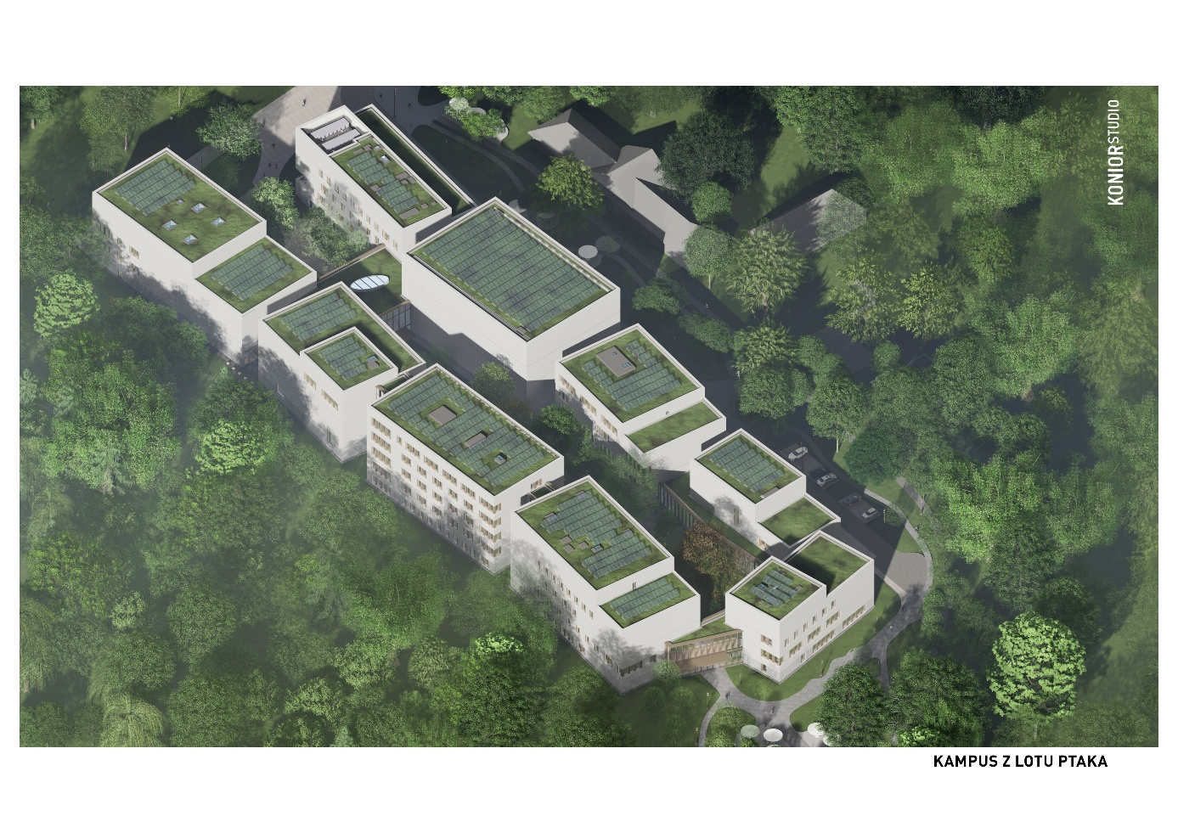
Realizacja Programu zakłada budowę kompleksu dydaktycznego charakteryzującego się wybitnymi rozwiązaniami urbanistycznymi i architektonicznymi w zakresie budowy
i eksploatacji oraz doskonałymi warunkami akustycznymi.

Sala koncertowa oraz kluczowe sale dydaktyczne będą pod względem akustyki reprezentować najwyższy światowy standard. Pozwoli to rozwijać współpracę międzynarodową
z najlepszymi europejskimi i światowymi uczelniami i stworzy studentom AMKP warunki analogiczne do tych, z jakimi spotkają się w renomowanych salach koncertowych na świecie (co istotnie podniesie poziom kształcenia i ich kompetencje). Nowe budynki dydaktyczne AMKP będą jednocześnie trwałe, energooszczędne i relatywnie tanie w eksploatacji.
Obszar wyznaczony dla realizacji inwestycji jest zlokalizowany w południowej części dzielnicy Grzegórzki, na terenach powojskowych, w bezpośrednim sąsiedztwie reprezentacyjnych bulwarów wiślanych. Nowe budynki dydaktyczne AMKP zostaną wybudowane na nieruchomościach gruntowych o numerach ewidencyjnych: 173/17 i 173/21 obr. 17 Kraków Śródmieście – stanowiących własność AMKP. Dla terenu uchwalono miejscowy plan zagospodarowania przestrzennego „Grzegórzki – rejon ul. Skrzatów” (Uchwała Nr LXXIX/1939/17 Rady Miasta Krakowa z dnia 5 lipca 2017 r.). Planowana inwestycja budowy nowych budynków dydaktycznych AMKP będzie wpisywać się w obowiązujący miejscowy plan zagospodarowania przestrzennego (AMKP aktywnie uczestniczyła w pracach nad przygotowaniem i procedowaniem planu; ostateczne rozwiązania w MPZP dla działek o numerach 173/17 i 173/21 obr. 17).
W wyniku przeprowadzonego konkursu architektoniczno-urbanistycznego na opracowanie koncepcji urbanistyczno-architektonicznej nowego zespołu budynków dydaktycznych AMKP wyłoniono Wykonawcę – KONIOR STUDIO Tomasz Konior z siedzibą w Katowicach przy ul. Mariackiej 7. Po przeprowadzeniu procedury wynikającej z przepisów ustawy z dnia 11 września 2019 r. – Prawo zamówień publicznych (Dz. U. z 2024 r. poz. 1320, z późn. zm.), została zawarta umowa w dniu 24 października 2022 r. W ramach przedmiotowej umowy Wykonawca w etapie I wykonał koncepcję pokonkursową architektoniczno-urbanistyczną kampusu AMKP.
W listopadzie 2023 r. AMKP uzyskała decyzję pozwolenia na budowę kampusu, a w marcu 2024 r. dokonała zgłoszenia zamiaru rozpoczęcia inwestycji budowlanej.

Rysunek 2. Tablice informacyjne umieszczone na terenie budowy nowego zespołu budynków dydaktycznych AMKP.
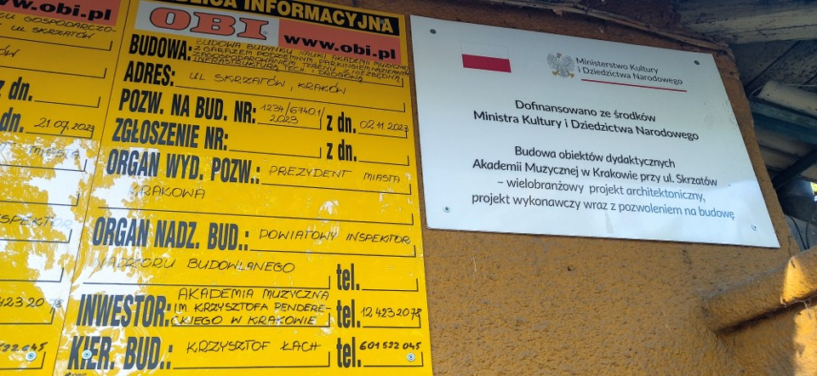

Dokumentacja obejmuje zespół budynków AMKP wraz z salą koncertową, zapleczem, salą kameralną, salą operowo-teatralną, salami organowymi, salami dydaktycznymi oraz przyległym terenem. Nieregularnie ułożone, proste BRYŁY formują pierzeje wzdłuż osi Północ – Południe, tworząc sekwencję ogólnodostępnych przestrzeni publicznych. Od strony miasta ich początek będzie wyznaczał reprezentacyjny PLAC prowadzący do głównego wejścia. Kontynuację placu stanowi obszerne FOYER, które łączy obie pierzeje i dostępne dla publiczności sale koncertowe. Przeszklone ściany otwierają wnętrze na zielony DZIEDZINIEC. Agora jest wewnętrzną przestrzenią AMKP przeznaczoną do odpoczynku i plenerowych wydarzeń. Służą temu zacienione łąki i umieszczony na wzniesieniu amfiteatr. Do wnętrza dziedzińca prowadzą BRAMY ukształtowane między budynkami, pod łączącymi je przewiązkami. Bramy umożliwiają swobodne poruszanie się po terenie, jak również wydzielenie agory z ogólnodostępnego obszaru.
W sąsiedztwie nowego kompleksu dydaktycznego AMKP ma powstać park miejski. Inwestycja AMKP ma doprowadzić, w efekcie synergii, do trwałej i ważnej zmiany jakościowej w zagospodarowaniu oraz wykorzystaniu byłych wojskowych terenów – zlokalizowanych w niedalekiej odległości od historycznego centrum Krakowa. Z pracami urbanistycznymi i architektonicznymi sprzężone będą też prace nad przygotowaniem i realizacją nowego układu komunikacyjnego, który zapewni niezbędną i satysfakcjonującą obsługę komunikacyjną tego obszaru. Ww. zamierzenia inwestycyjne wpisują się w proces rewitalizacji obszarów Krakowa – regionalnej metropolii i jednego z najbardziej rozpoznawalnych miast Polski. Są przygotowywane w myśl zasad zrównoważonego rozwoju: uwzględniają walory, warunki i konteksty przyrodnicze, krajobrazowe, kulturowe oraz urbanistyczno-architektoniczne miejsca i miasta.
Program ma, poza głównym celem, jakim jest zapewnienie optymalnych warunków pracy i perspektyw rozwoju dla AMKP, doprowadzić także do ożywienia terenów położonych poza ścisłym centrum miasta, ale o dużym potencjale „wzrostu”, dzięki wprowadzeniu na tereny powojskowe funkcji kulturalnych, edukacyjnych, usługowych i rekreacyjnych. W wyniku realizacji projektu wykonawcy wyłonionego w przeprowadzonym w 2022 r. konkursie ma powstać infrastruktura kultury i szkolnictwa wyższego – funkcjonalna, o wysokich walorach architektonicznych i doskonałych standardach akustycznych, w oparciu o którą i wokół której powstanie przestrzeń i infrastruktura o wybitnych walorach urbanistyczno-architektonicznych, przyjazna dla użytkowników i mieszkańców, atrakcyjna dla gości, szeroko oddziałująca na otoczenie i powodująca istotny wzrost aktywności (społecznej, kulturowej, gospodarczej) w otoczeniu. Kompleks AMKP ma być przestrzenią tętniącą życiem, dobrze powiązaną funkcjonalnie z otoczeniem, zaprojektowaną z poszanowaniem środowiska naturalnego i kulturowego. Ma przyciągać użytkowników oraz publiczność i być miejscem ważnym, rozpoznawalnym oraz akceptowanym społecznie.
W koncepcji urbanistyczno-architektonicznej nowego kompleksu dydaktycznego AMKP są realizowane m.in. następujące założenia:
  - stworzenie optymalnych warunków dla działalności naukowej, edukacyjnej
i artystycznej AMKP oraz jej dalszego rozwoju,
  - stworzenie nowoczesnej formy architektonicznej współgrającej z otoczeniem
i nawiązującej do charakteru historycznej zabudowy miejskiej Krakowa,
  - uzyskanie nowoczesnego, oryginalnego, reprezentacyjnego kształtu obiektów, odpowiadającego ich funkcji i randze,
  - logiczne i ekonomiczne rozplanowanie funkcji – kluczowe znaczenie ma jakość (akustyczna, ale też funkcjonalna) sal koncertowych, sal dydaktycznych, ich zaplecza, stref administracji i obsługi, części socjalnych,
  - harmonijne powiązanie funkcji dydaktycznych, kulturalnych, rekreacyjnych, społecznych dla planowanego obszaru,
  - uwzględnienie najwyższych standardów środowiskowych (obiekty wyposażone
w niezbędne urządzenia techniczne i instalacyjne w technologiach proekologicznych).

Projekt inwestycyjny zakłada możliwość etapowania inwestycji, tj. oddawania do użytkowania poszczególnych segmentów funkcjonalno-użytkowych jako samodzielnie funkcjonujących całości
(w rozumieniu ustawy z dnia 7 lipca 1994 r. – Prawo budowlane (Dz. U. z 2026 r. poz. 524, z późn. zm.). Etapowanie inwestycji jest istotne dla przygotowania, realizacji i finansowania robót budowlanych.
Założenia funkcjonalno-użytkowe oraz wymagania akustyczne przyjęte w konkursie i realizowane w zwycięskiej koncepcji są wynikiem przeprowadzonych gruntownych studiów, badań i prac przedprojektowych oraz rzetelnych ekspertyz. W ramach prac przygotowawczych miały miejsce także konsultacje społeczne, konsultacje środowiskowe oraz konsultacje specjalistyczne
(z zakresu urbanistyki, architektury, inżynierii miejskiej, przygotowania i zarządzania projektami inwestycyjnymi, akustyki). Wypracowane założenia i wytyczne w najlepszy sposób odpowiadają obecnym i przyszłym potrzebom AMKP, wpisują się najlepiej w jej misję i wizję rozwoju oraz w dokumenty strategiczne: UE, krajowe, regionalne i lokalne.
W wyniku realizacji Programu ma powstać kompleks dydaktyczny z niezbędnym zapleczem, układem komunikacyjnym i odpowiednim zagospodarowaniem terenu niezabudowanego (integrującym budynki z otoczeniem i krajobrazem).
Rysunek 3. Lokalizacja nowego zespołu budynków dydaktycznych AMKP.
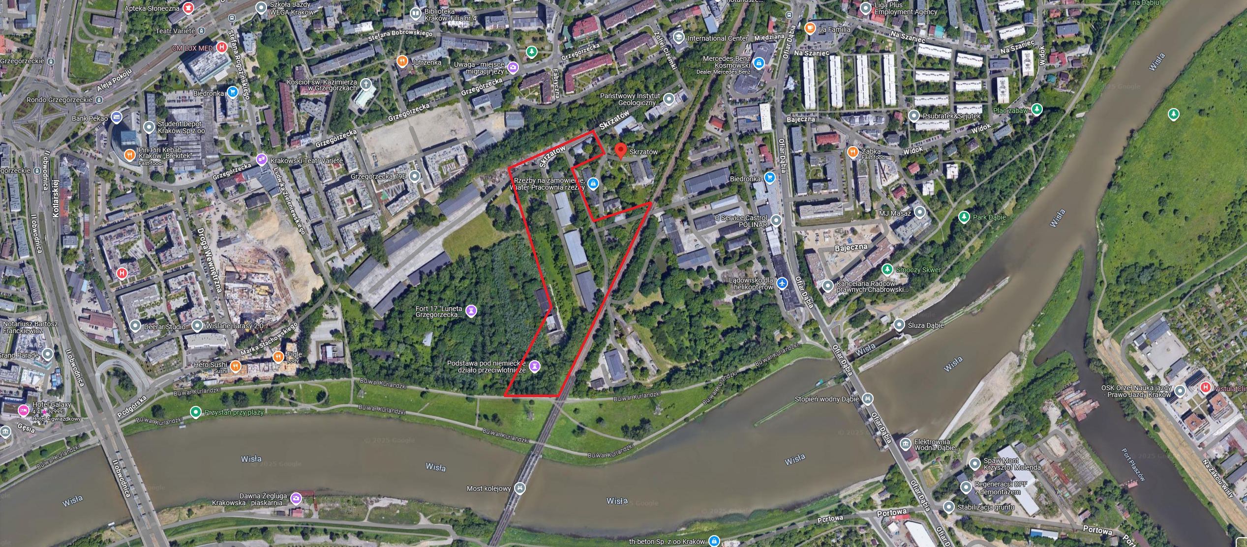

Rysunek 4. Rzut parteru nowego zespołu budynków AMKP.
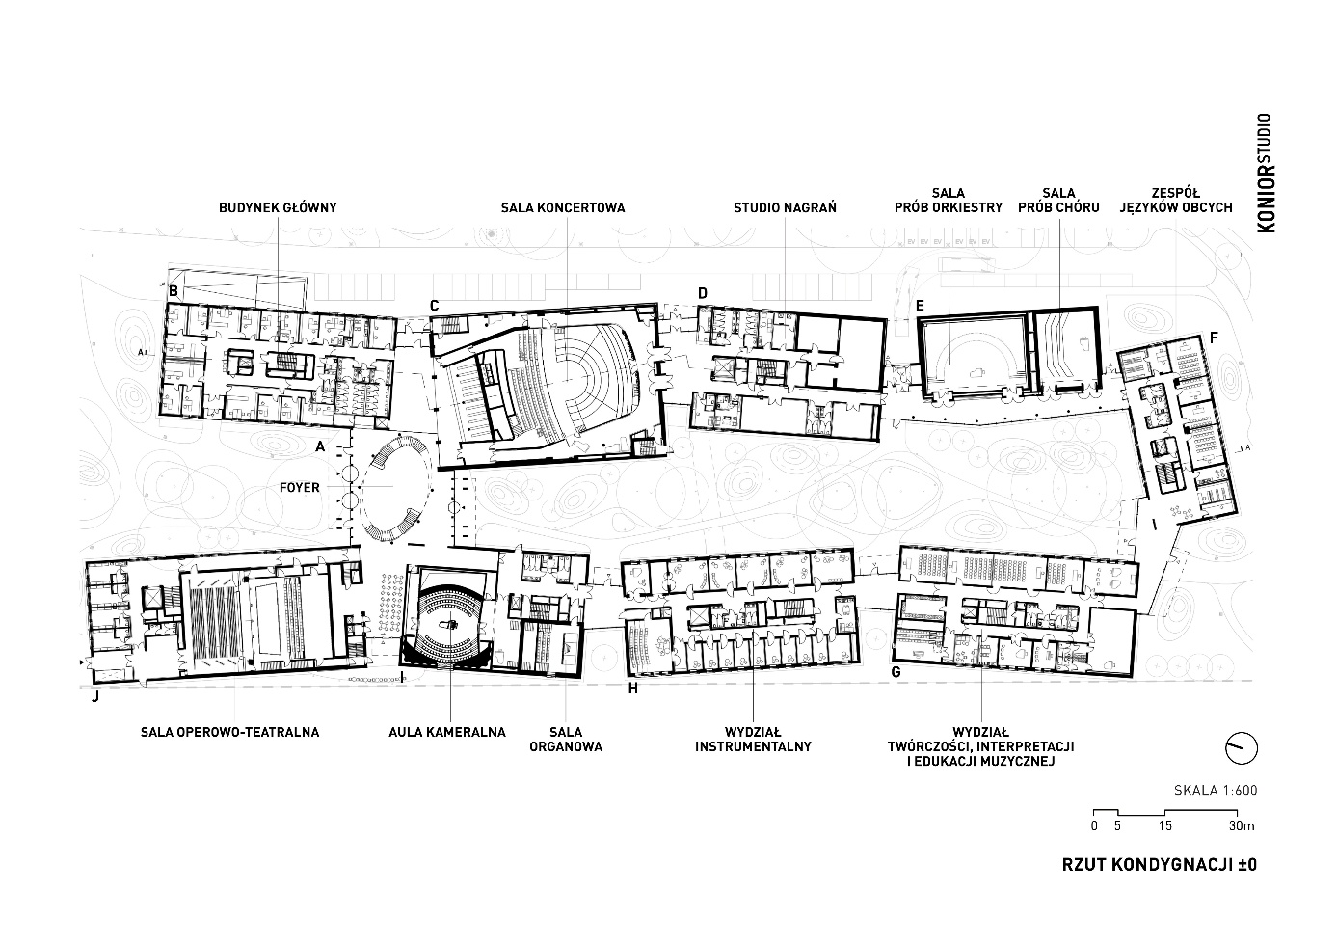
ZESTAWIENIE POWIERZCHNI UŻYTKOWEJ NETTO
Nazwa | Powierzchnia m²
Segment A (FOYER)
Kondygnacja -1 | 101,1
Kondygnacja +1 | 810,3
Kondygnacja +2 | 527,5
SUMA | 1 438,9
Segment B (GŁÓWNY)
Kondygnacja -1 | 940,4
Kondygnacja +1 | 597,2
Kondygnacja +2 | 559,2
Kondygnacja +3 | 465,3
Kondygnacja +4 | 588,1
SUMA | 3 150,2
Segment C (SALA KONCERTOWA)
Kondygnacja -1 | 61,3
Kondygnacja +1 | 744,1
Kondygnacja +2 | 384,3
Kondygnacja +3 | 129,2
Kondygnacja +4 | 60
SUMA | 1 378,9
Segment D ( STUDIO NAGRAŃ - ZAPLECZE SALI KONCERTOWEJ )
Kondygnacja -1 | 63,3
Kondygnacja +1 | 419,2
Kondygnacja +2 | 384,1
Kondygnacja +3 | 491,0
Kondygnacja +4 | 300,6
SUMA | 1 658,2
Segment E (SALE PRÓB CHÓRU I ORKIESTRY)
Kondygnacja +1 | 341,6
SUMA | 341,6
Segment F (ZESPÓŁ JEZYKÓW OBCYCH - BIBLIOTEKA)
Kondygnacja +1 | 259,6
Kondygnacja +2 | 371,8
Kondygnacja +3 | 356,9
SUMA | 988,3
Segment G
(WYDZIAŁ TWÓRCZOŚCI, INTERPRETACJI I EDUKACJI MUZYCZNEJ)
Kondygnacja +1 | 625
Kondygnacja +2 | 403,3
Kondygnacja +3 | 619
Kondygnacja +4 | 331,3
SUMA | 1 978,6
Segment H (WYDZIAŁ INSTRUMENTALNY)
Kondygnacja -1 | 242,9
Kondygnacja +1 | 486,8
Kondygnacja +2 | 502,5
Kondygnacja +3 | 507
Kondygnacja +4 | 502,5
Kondygnacja +5 | 548,4
SUMA | 2 790,1
Segment I (AULA KAMERALNA, SALA ORGANOWA)
Kondygnacja +1 | 504
Kondygnacja +2 | 51,9
Kondygnacja +3 | 100,4
Kondygnacja +4 | 203,3
SUMA | 859,6
Segment J (WYDZIAŁ WOKALNO AKTORSKI, SALA OPEROWO TEATRALNA)
Kondygnacja -1 | 573,6
Kondygnacja -0,5 | 93,2
Kondygnacja +1 | 730,5
Kondygnacja +2 | 302,8
Kondygnacja +2,5 | 32,1
Kondygnacja +3 | 195,7
SUMA | 1 927,9
SUMA KAMPUS | 16 512,3

Tabela 1. Wykaz planowanych segmentów i pomieszczeń użytkowych.
Rysunek 5. Wizualizacja nowego zespołu budynków dydaktycznych AMKP. Widok od strony dziedzińca.
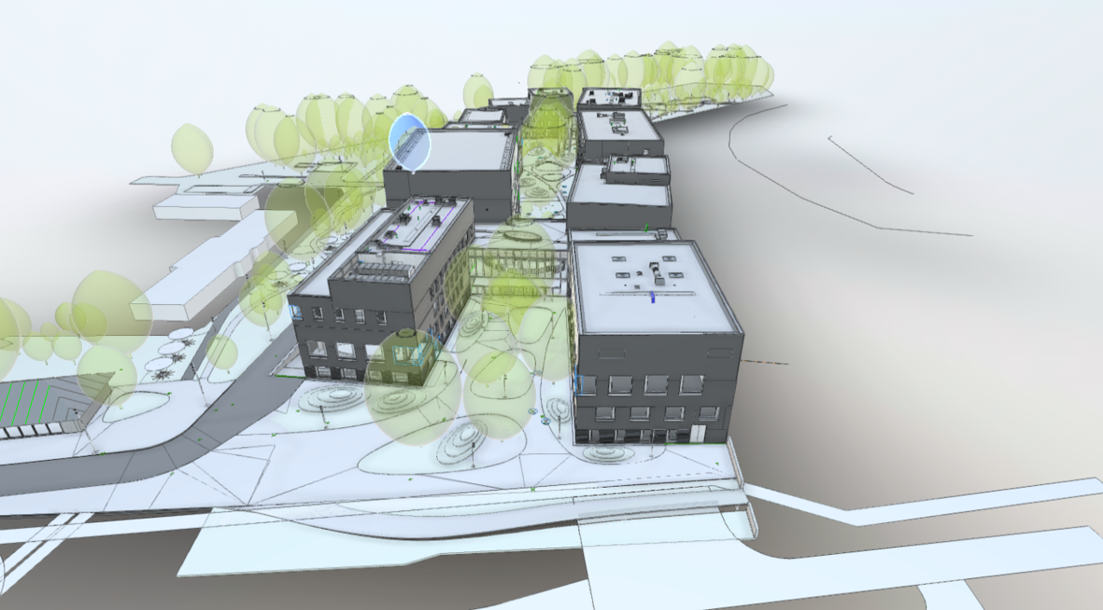

Parametry inwestycji:
W ramach realizacji projektu powstanie 1 kompleks dydaktyczny. Powierzchnia użytkowa: 16 512,3 m², powierzchnia ruchu: 7731,7 m^{2,} , powierzchnia usługowo- techniczna: 9 000,8 m^{2.}
Rysunek 6. Wizualizacja nowego zespołu budynków dydaktycznych AMKP. Widok od strony segmentu F- Biblioteka.
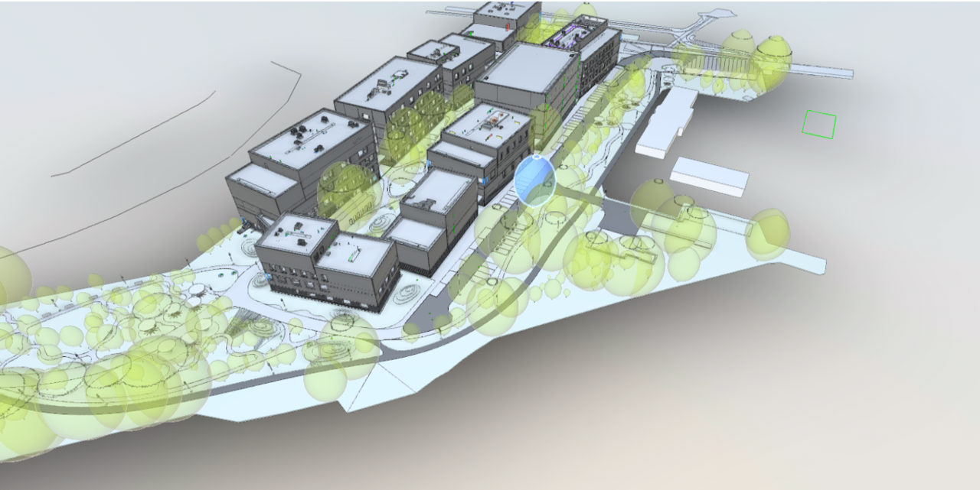
Dodatkowa charakterystyka wybranych pomieszczeń.
Kluczowe pomieszczenia dla działalności STATUTOWEJ – dydaktycznej, artystycznej i naukowej prowadzonej w planowanej nowej siedzibie AMKP to:
- - sale koncertowe: Sala Koncertowa (główna), Aula Kameralna, Sala Operowo-Teatralna, Aula Organowa – zlokalizowane w strefie koncertowej,
- - sale dydaktyczne na zajęcia indywidualne i grupowe, sala prób chóru, sala prób orkiestry, Sala Taneczna (zajęć rytmiczno-ruchowych), sale ćwiczeń,
- - sale konferencyjno-audytoryjne (dwie).
Jedną z głównych, a zarazem reprezentacyjnych części projektowanego kompleksu, wizytówką AMKP ma być profesjonalna Sala Koncertowa o światowych parametrach akustycznych, z widownią liczącą ok. 500 miejsc (w zależności od liczebności i układu wykonawców na estradzie) i pełnowymiarową estradą, zakładająca w podstawowym wariancie występ na estradzie do 100 osób (orkiestry symfonicznej) z możliwością zwiększenia liczby wykonawców (w przypadku utworów o złożonej obsadzie, np. chóralno-orkiestrowych).
Rysunek 7. Wizualizacja nowego zespołu budynków dydaktycznych AMKP.
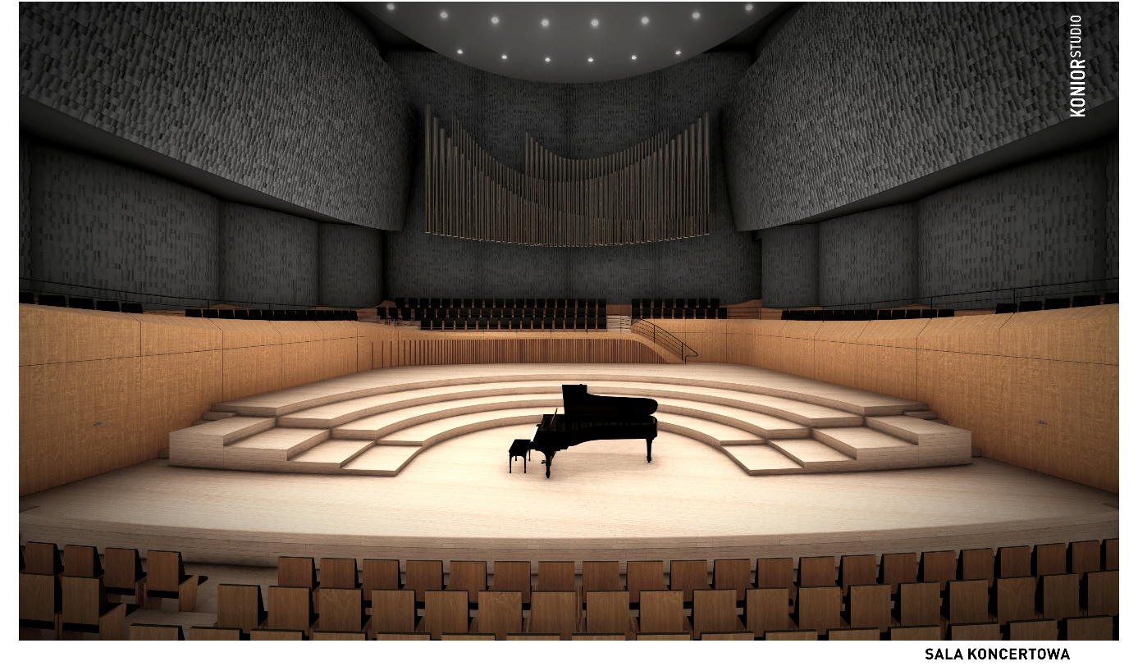
Sala będzie wyposażona w nowoczesną mechanikę sceniczną, umożliwiającą m.in. wygodny transport instrumentów na estradę oraz zaplecze studyjne dla profesjonalnej rejestracji nagrań dźwiękowych i audiowizualnych. Ma spełniać najbardziej rygorystyczne światowe standardy w dziedzinie akustyki. W Sali Koncertowej docelowo mają znajdować się organy koncertowe liczące ok. 50 głosów, 3 manuały z pedałem.

Rysunek 8. Wizualizacja nowego zespołu budynków dydaktycznych AMKP. Sala Koncertowa, widownia.
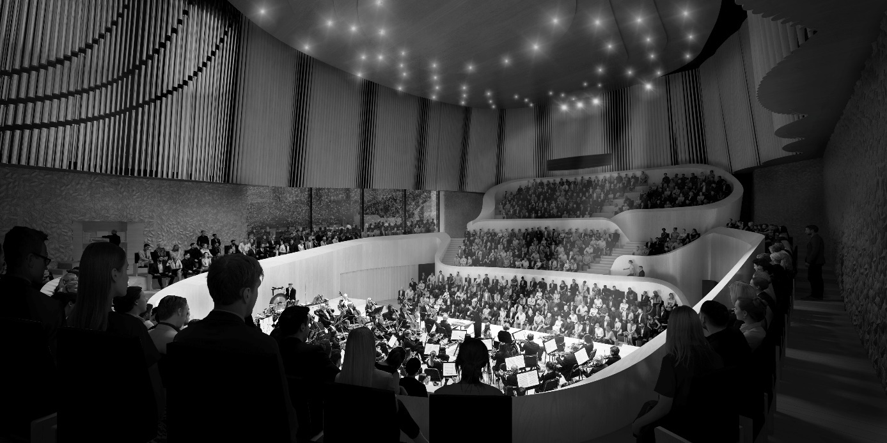
Sala Koncertowa AMKP ma być optymalną odpowiedzią na potrzeby w zakresie infrastruktury muzycznej Krakowa, gdzie w chwili obecnej brakuje profesjonalnej sali koncertowej dla kilkusetosobowej publiczności, a planowana sala główna w Centrum Muzyki w Cichym Kąciku ma pomieścić ok. 1000 osób na widowni.
Rysunek 9. Wizualizacja nowego zespołu budynków dydaktycznych AMKP. Sala Koncertowa, scena i widownia.
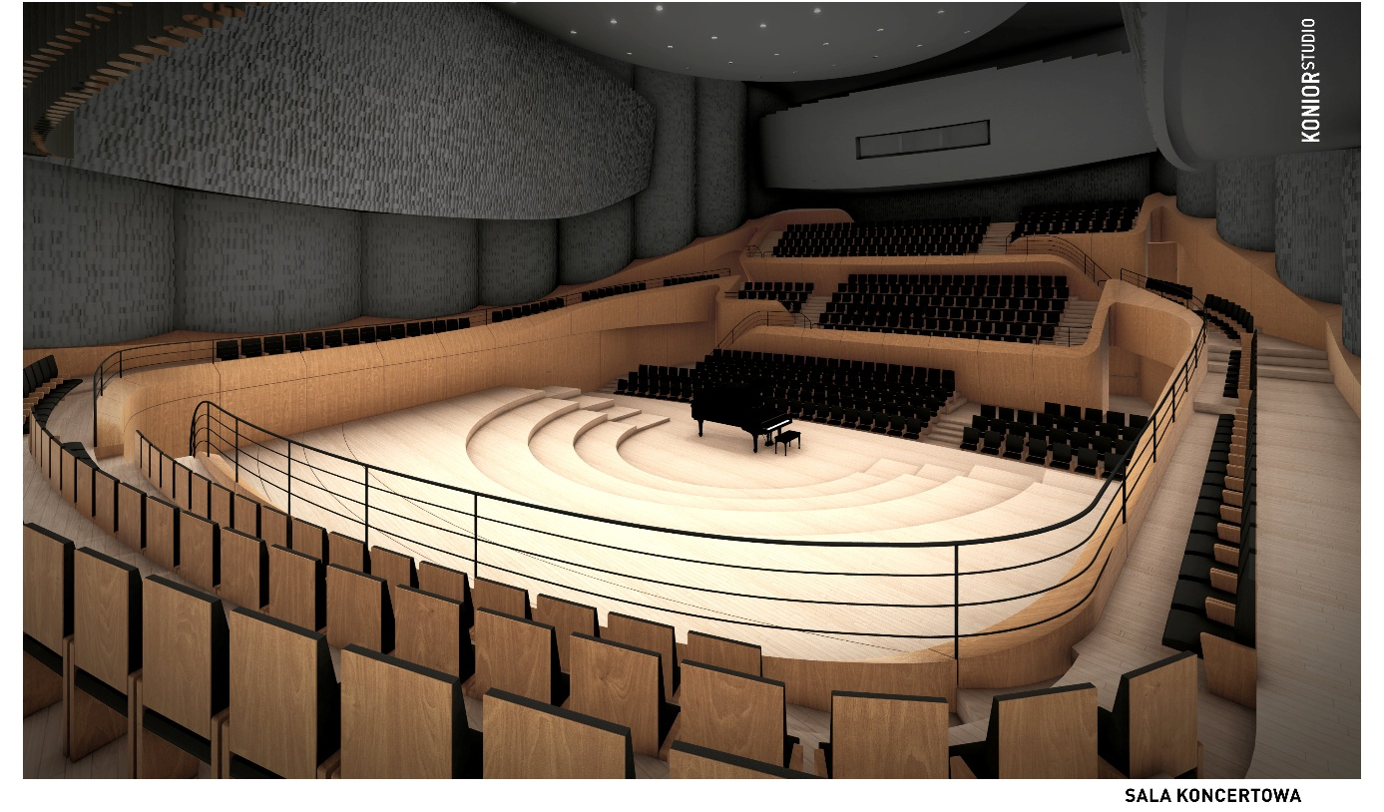
Aula Kameralna z widownią 180–200 osób jest przewidziana na recitale solowe, występy zespołów kameralnych, zespołów muzyki dawnej i współczesnej, a także mniejszych zespołów orkiestrowych, wokalnych i mieszanych. Aula ta uzupełni braki w zakresie profesjonalnych kameralnych sal koncertowych w Krakowie.
Rysunek 10. Wizualizacja nowego zespołu budynków dydaktycznych AMKP. Sala Kameralna.
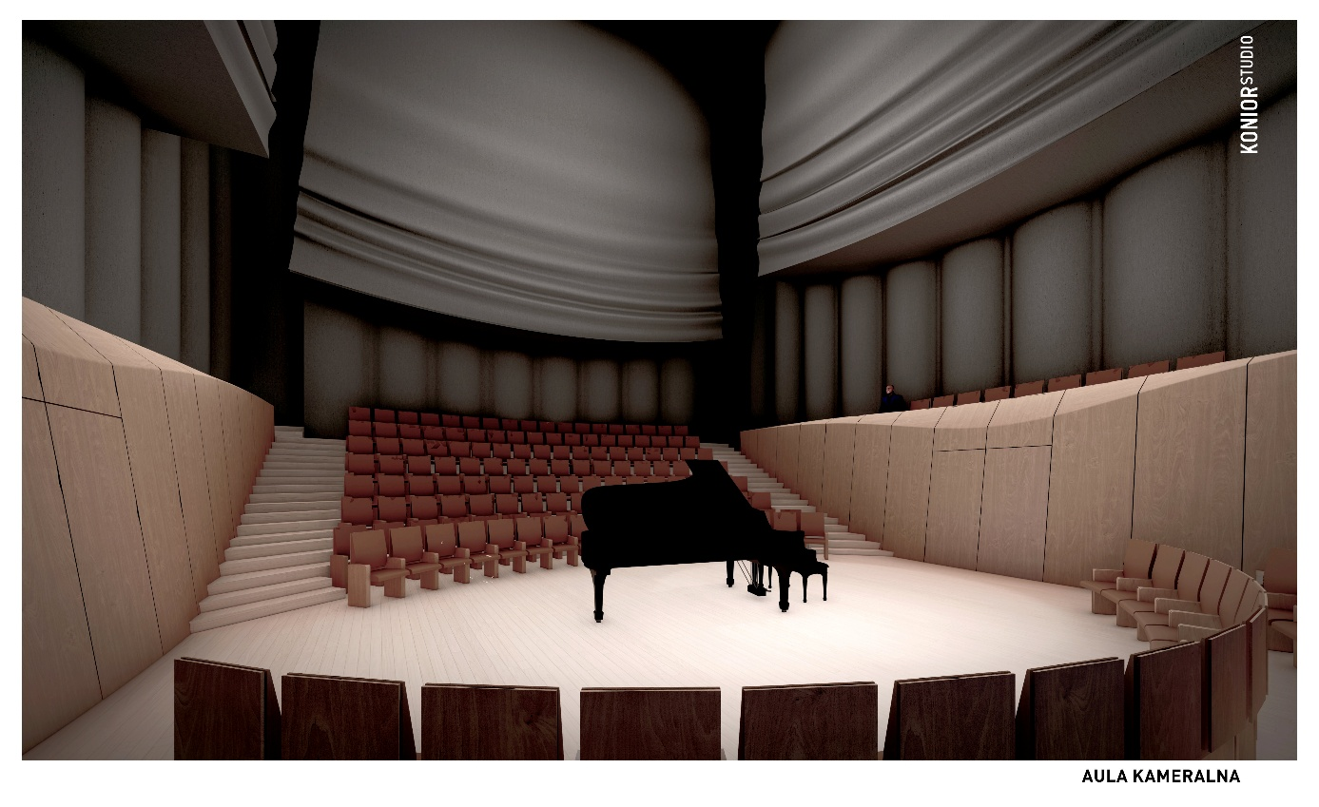
Sala Operowo-Teatralna z widownią do 200 osób oraz rozbudowanymi funkcjonalnościami techniki teatralno-scenicznej (regulowana fosa orkiestry – wariantywnie, zapadnie sceniczne, dwie kieszenie boczne oraz komin sceniczny wyposażony w górną mechanikę sceny) ma służyć przede wszystkim do profesjonalnego przygotowywania i prezentacji form operowych i teatralno-muzycznych w warunkach kameralnych, zbliżonych do tych w operach i teatrach. Stworzenie tego rodzaju warunków jest bardzo ważne dla osiągnięcia efektów kształcenia w pełnym wymiarze, z uwzględnieniem wszelkich czynników towarzyszących prezentacjom artystycznym realizowanym na żywo. Sala ta ma posiadać bardzo dobre warunki i parametry akustyczne. W przestrzeni Krakowa umożliwi prezentacje kameralnych oper i innych dzieł scenicznych w profesjonalnych warunkach.

Rysunek 11. Wizualizacja nowego zespołu budynków dydaktycznych AMKP. Sala Operowo-Teatralna.
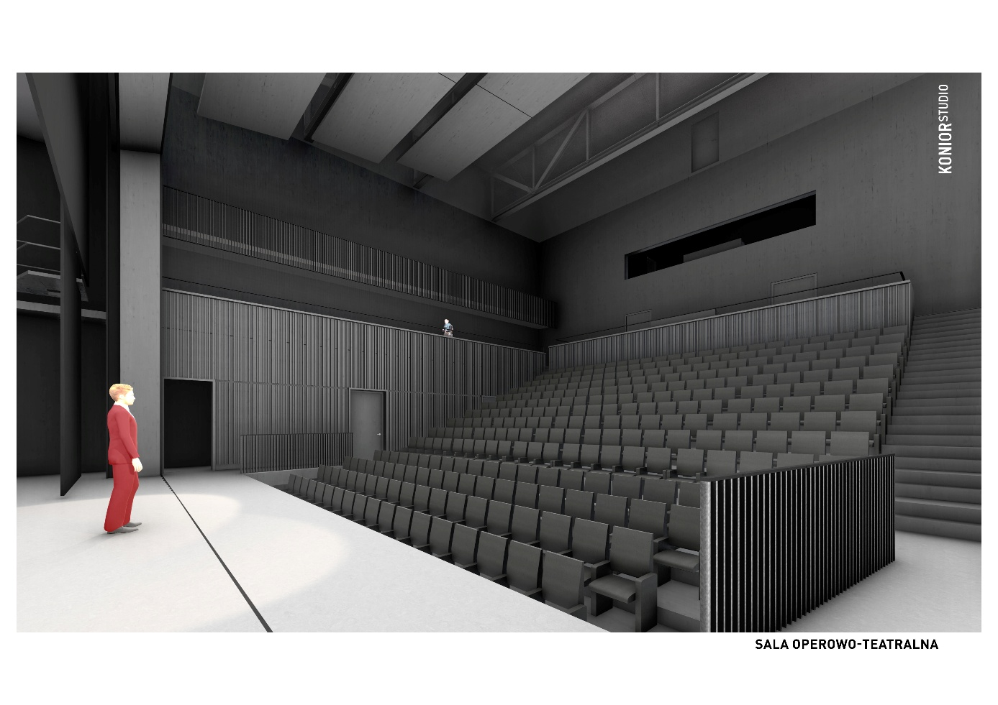
Aula Organowa dla publiczności do 100 osób będzie wypełniać zarówno funkcje koncertowe, jak
i przede wszystkim dydaktyczne. Opracowana według standardów akustycznych dla muzyki organowej różnych epok i stylów, pomieści organy liczące ok. 35–40 głosów.
Sala Taneczna będzie wykorzystywana do realizacji zajęć muzyczno-ruchowych z rytmiki i tańca; wyposażona w specjalną podłogę i lustra umożliwiające bezpieczne wykonywanie ćwiczeń
w ramach zajęć dydaktycznych; na zapleczu szatnie i natryski.
Sale wspomagające kształcenie oraz działalność artystyczną i naukową to:
- Sala prób chóru mieszcząca do 100 śpiewaków i 2 fortepiany; posiadająca bardzo dobre warunki
i parametry akustyczne; wyposażona w system podnoszonych hydraulicznie podestów umożliwiających konfigurację podłogi (podnoszenia i opuszczania) w zależności od potrzeb,
- Sala prób orkiestry mieszcząca do 120 muzyków; spełniająca bardzo dobre warunki i parametry akustyczne; wyposażona w przenośne podesty, umożliwiające konfigurację podłogi w zależności od potrzeb; na zapleczu szafki, w pobliżu miejsce przechowywania instrumentów,
- 2 sale prób sekcyjnych, w razie potrzeby mogące pełnić rolę dodatkowego zaplecza sal koncertowych,
- sale konferencyjno-audytoryjne (dwie) o powierzchni ok. 100 m², wyposażone w sprzęt multimedialny i (opcjonalnie) instrument klawiszowy, z przeznaczeniem na sesje naukowe i artystyczne realizowane w katedrach, wykłady i prezentacje gościnne, zebrania katedr i zespołów badawczych lub dydaktycznych, spotkania studenckich kół naukowych, posiedzenia komisji,
- pozostałe sale dydaktyczne, przeznaczone do prowadzenia zajęć indywidualnych, grupowych
i zbiorowych.
Rysunek 12. Wizualizacja nowego zespołu budynków dydaktycznych AMKP. Korytarz.
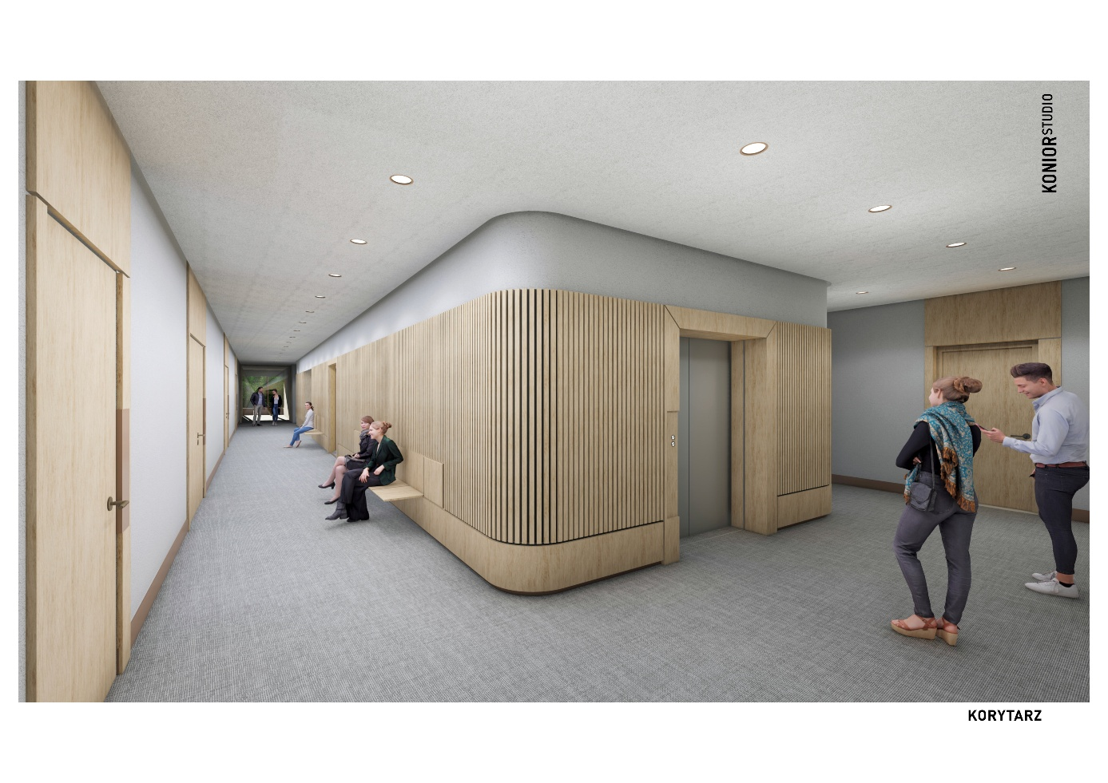
Tabela 2. Powierzchnie, które mogą być wykorzystywane komercyjnie.
Poniżej w tabeli podane: funkcja, powierzchnia [m²]:
Funkcja |  | Powierzchnia [m²]
Punkt ksero, inne usługi dla studentów |  | 21,3
Kawiarnia i bar |  | 143,8
Foyer |  | 590,8
Komora nagrań 1 (z Izo Booth) |  | 101,9
Reżyserka nagraniowo-montażowa 2 |  | 14,3
Reżyserka nagraniowo-dydaktyczna |  | 41,3
Sala prób chóru |  | 126,1
Sala prób orkiestry |  | 215,5
Sala taneczna |  | 98,4
Sala operowo-teatralna | Widownia | 246,3
Sala operowo-teatralna | Galeria robocza | 37
Sala koncertowa | Estrada | 289
Sala koncertowa | Widownia | 694,3
Zaplecze estrady – sala koncertowa | Garderoba chóru 1 | 47
Zaplecze estrady – sala koncertowa | Sala z fortepianem | 26
Pokój profesorski do pracy twórczej 1 |  | 25
Pokój profesorski do pracy twórczej 2 |  | 25
Pokój profesorski do pracy twórczej 3 |  | 25
Pokój profesorski do pracy twórczej 4 |  | 25
Pokój profesorski do pracy twórczej 5 |  | 25
Pokój profesorski do pracy twórczej 6 |  | 27,3
Pokój profesorski do pracy twórczej 7 |  | 23,3
Pokój profesorski do pracy twórczej 8 |  | 23,3
Pokój profesorski do pracy twórczej 9 |  | 23,3
Pokój profesorski do pracy twórczej 10 |  | 23,3
Pokój profesorski do pracy twórczej 11 |  | 23,3
Pokój profesorski do pracy twórczej 12 |  | 29,3
Zaplecze gospodarczo-techniczne |  | 2,5
Razem |  | 2 993,6

Rysunek 13. Wizualizacja nowego zespołu budynków dydaktycznych AMKP. Foyer.

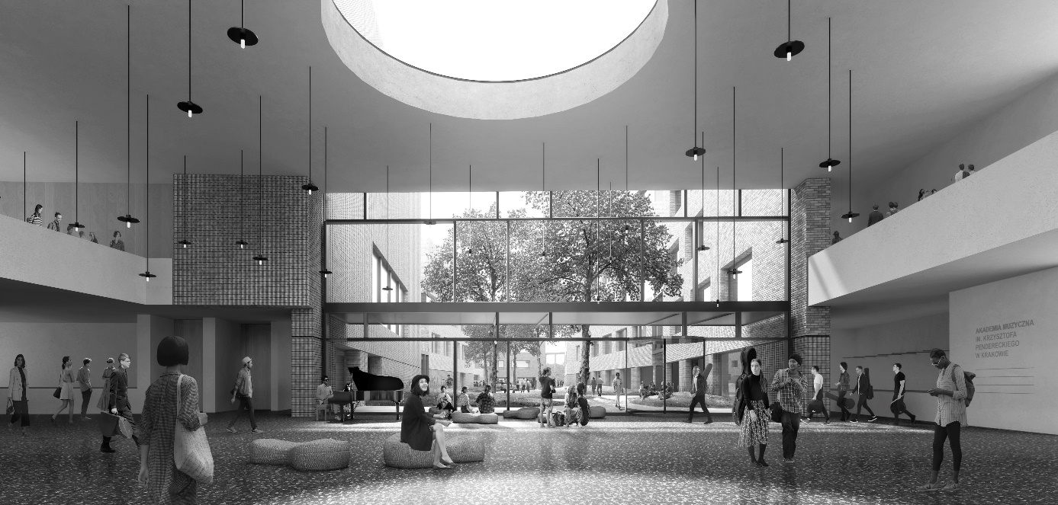

Wskaźniki produktu i rezultatu projektu
Wskaźniki produktu dla projektu zostały określone na podstawie katalogów wskaźników przyjętych dla projektów inwestycyjnych współfinansowanych ze źródeł Ministerstwa Kultury i Dziedzictwa Narodowego, w oparciu o cele Programu i zakres rzeczowy inwestycji przedstawionej do finansowania. Wskaźniki stanowić będą potwierdzenie wykonania zakresu rzeczowego i osiągnięcia celów Programu.
Wskaźniki będą monitorowane przez zespół zadaniowy i raportowane cyklicznie zgodnie
z wymogami zawartymi w Umowie lub Zestawieniu wskaźników do monitorowania postępu rzeczowego Projektu. Dokumentacja potwierdzająca realizację wskaźnika będzie przechowywana w siedzibie Zespołu.
Tabela 3. Wskaźniki produktu
L.p. | Wskaźnik produktu | Prognozowana wartość wskaźnika | Sposób monitorowania
1 | Liczba wybudowanych obiektów infrastrukturalnych (zespół)  w tym sale: koncertowa, operowo-teatralna, kameralna, taneczna, prób chóru, prób orkiestry, organowa | 1  liczba osób – 1200 | Dokumentacja techniczna – protokoły zdawczo-odbiorcze robót
2 | Powierzchnia wybudowanych obiektów infrastrukturalnych [m²] | powierzchnia użytkowa: 16 512,3 m², powierzchnia ruchu :  7 731,7 m², powierzchnia usługowo- techniczna:  9 000,8 m². | Dokumentacja techniczna – protokoły zdawczo-odbiorcze robót
3 | Liczba zainstalowanego  i uruchomionego sprzętu [kpl] | 1 | Dokumentacja techniczna i finansowa, protokoły zdawczo-odbiorcze
4 | Liczba obiektów zapewniających dostęp dla osób z niepełnosprawnością (zespół) | 1  liczba miejsc w salach koncertowych 1000 | Dokumentacja techniczna – protokoły zdawczo-odbiorcze robót

Realizacja Programu pozwoli na rozwiązanie zdiagnozowanych problemów wynikających z braku infrastruktury odpowiadającej potrzebom AMKP oraz przyczyni się do niwelowania negatywnych tendencji zaobserwowanych w otoczeniu w kontekście rozwoju społeczno-gospodarczego. Miernikiem realizacji celu głównego oraz celów ogólnych Programu będzie osiągnięcie, w perspektywie krótko-, średnio- i długoterminowej zdefiniowanych wskaźników rezultatu.
Jako okres referencyjny dla pomiaru przyrostu zatrudnienia oraz liczby studentów przyjęto rok 2023.
Tabela 4. Wskaźniki rezultatu
L.p. | Wskaźnik rezultatu | Prognozowana wartość wskaźnika
1 | Liczba etatów utworzonych w efekcie realizacji projektu (EPC) | 15
2 | Liczba osób zatrudnionych w efekcie realizacji projektu | 20
3 | Liczba studentów i doktorantów kształcących się w AMKP | 732
4 | Liczba słuchaczy studiów podyplomowych i staży artystycznych | 66
5 | Liczba pracowników naukowo-dydaktycznych korzystających z infrastruktury w ramach wymiany zagranicznej/rok | 10 (wzrost o 5) to Erasmus  60 na potrzeby prac naukowych (wzrost o 20)
6 | Liczba studentów korzystających z infrastruktury w ramach wymiany zagranicznej/rok | 35 (wzrost o 8)
7 | Liczba odbiorców oferty kulturalnej AMKP/rok | 15 000
8 | Liczba wydarzeń kulturalnych i edukacyjnych otwartych dla publiczności organizowanych w przestrzeniach AMKP/rok | 130
9 | Liczba artystów prezentujących swoją twórczość w nowo powstałym obiekcie | 700

Bezpośrednie efekty ekonomiczne realizacji inwestycji:
- Przychody AMKP z tytułu wynajmu pokoi na potrzeby własne oraz rezydentom i studentom.
- Przychody AMKP z tytułu wynajmu powierzchni pod działalność gastronomiczną i obsługę widza.
- Przychody AMKP z tytułu współorganizacji wydarzeń kulturalnych i edukacyjnych.
- Mniejsze koszty mediów z uwagi na zastosowanie nowoczesnych rozwiązań technicznych i technologicznych.

Nowoczesny kompleks z większą powierzchnią i zaawansowanym zapleczem technicznym zapewni wyższą efektywność energetyczną, a instalacje fotowoltaiczne i pompy ciepła dodatkowo ograniczą zużycie energii, czyniąc utrzymanie całego obiektu bardziej ekonomicznym niż eksploatację kilku starszych budynków. Koszty zużycia mediów, które skalkulowano w oparciu o założenia koncepcji architektoniczno-urbanistycznej będą zoptymalizowane następujący sposób:
- zużycie energii elektrycznej przy wykorzystaniu PV szacuje się na poziomie niższym o ok. 40% obecnego zużycia;
- zużycie ciepła sieciowego zmniejszy się o ok. 80%;
- nie przewiduje się zużycia gazu;
- szacowane zużycie wody i ścieków zmniejszy się o ok 50% w porównaniu do sytuacji obecnej.
W wyniku budowy Kampusu zmniejszą się także koszty wynajmu powierzchni w obiektach zewnętrznych przede wszystkim na cele koncertowe, ale także dydaktyczne i biurowe (obecny koszt to ok 180 tys. zł rocznie).
Realizacja kompleksowej inwestycji umożliwiającej wykonywanie działalności edukacyjnej
i kulturalnej AMKP przyczyni się ponadto do zaistnienia pozytywnych efektów ekonomicznych w otoczeniu inwestycji, takich jak:
- powstanie nowych miejsc pracy w sektorze komercyjnym bezpośrednio przy realizacji inwestycji (etap realizacji);
- liczby nowo utworzonych miejsc pracy w otoczeniu inwestycji (w branżach obsługujących odbiorców oferty: turystyka, gastronomia, hotelarstwo, transport), jako efekt wzrostu atrakcyjności inwestycyjnej całego regionu;
- przychody branży turystycznej (hotele, restauracje, transport) - zwiększone przychody gospodarki regionu z tytułu większego ruchu turystycznego;
- obsługi ruchu odwiedzających i studentów (parkingi, gastronomia, usługi transportowe);
- rozwój kapitału ludzkiego, mierzony wzrostem produktywności absolwentów uczelni;
- stworzenie warunków dla prowadzenia działalności w obszarze kultury oraz zapewnienie nowej oferty kulturalnej, która pełni bardzo istotną funkcję w życiu społecznym, integruje i buduje poczucie tożsamości regionalnej i narodowej oraz stanowi uniwersalny instrument rozwijania współpracy międzynarodowej;
- przychody innych podmiotów działających w branży muzycznej (efekt wzrostu zainteresowania ofertą kulturalną w obszarze muzyki oraz zwiększonej aktywności dydaktycznej, artystycznej i naukowej AMKP);
- wzrost wartości nieruchomości w otoczeniu Projektu - inwestycja oddziałuje na określony obszar miasta poprzez rewitalizację obszaru zdegradowanego, wpływając na istotny wzrost atrakcyjności tej lokalizacji i jej potencjalny rozwój (wzrost wartości majątku mieszkańców i inwestorów).

IV. Określenie zgodności Programu wieloletniego pn. „Budowa obiektów dydaktycznych Akademii Muzycznej im. Krzysztofa Pendereckiego w Krakowie” ze Strategią Rozwoju Polski do roku 2035 r.
Strategia Rozwoju Polski do 2035 r.
Strategia Rozwoju Polski do 2035 r., która określa cele i priorytety rozwojowe kraju na najbliższą dekadę jest odpowiedzią na stojące przed Polską wyzwania XXI w., zgodnie z wymogami ustawy z dnia 6 grudnia 2006 r. o zasadach prowadzenia polityki rozwoju (Dz. U. z 2025 r. poz. 198, z późn. zm.). Strategia Rozwoju Polski do 2035 r skupia się na łagodzeniu zmian demograficznych, budowie konkurencyjnej gospodarki przyjaznej środowisku oraz wzmacnianiu bezpieczeństwa i odporności państwa. Strategia składa się z 4 celów, 17 priorytetów oraz 88 kierunków działań.
Cel szczegółowy Strategii Rozwoju Polski do 2035 r. został zdefiniowany jako: Zapewnienie zrównoważonego rozwoju i odpowiedź na wyzwania geopolityczne oraz społeczno-gospodarcze.
Motywem przewodnim Strategii jest poszukiwanie nowej równowagi między:
- konkurencyjnością gospodarki, czyli jej zdolnością do utrzymania wysokiego wzrostu gospodarczego,
- spójnością społeczną i terytorialną, czyli dbałość o dobrą jakość życia wszystkich obywateli niezależnie od ich miejsca zamieszkania,
- bezpieczeństwem kraju, rozumianym nie tylko jako siła militarna, ale także odporność społeczeństwa i instytucji państwa na sytuacje kryzysowe.
Strategia określa trzy główne cele dla polityki rozwoju państwa w najbliższej dekadzie oraz jeden cel horyzontalny:
Dokument określa główne cele polityki rozwoju państwa w najbliższej dekadzie:
- łagodzenie zmian demograficznych i adaptacja do nich;
- tworzenie warunków dla konkurencyjnej i sprawiedliwej gospodarki z poszanowaniem dla środowiska i klimatu;
- wzmocnienie bezpieczeństwa, odporności i sprawności państwa

Strategia Rozwoju Polski do 2035 r. stanowi uszczegółowienie długoterminowej Koncepcji Rozwoju Kraju 2050 (KRK 2050), przyjętej przez Radę Ministrów w 2025 roku.
„Strategia Rozwoju Polski do 2035 r.” to kluczowy dokument strategiczny polskiego państwa, określający cele i kierunki rozwoju kraju w wymiarze społecznym, gospodarczym i przestrzennym.
Strategia została sformułowana w sposób partnerski w środowisku administracji publicznej – w proces jej tworzenia zaangażowały się poszczególne resorty, urzędnicy szczebla regionalnego oraz przedstawiciele różnych instytucji publicznych.
Cele programu
Głównym celem jest budowa nowego zespołu budynków dydaktycznych AMKP i powstanie nowoczesnej infrastruktury szkolnictwa wyższego i nauki. Inwestycja wykorzystuje duży, niewykorzystywany dotąd należnie, potencjał Krakowa i Małopolski – długą tradycję i bogaty dorobek artystyczny (muzyczny). Nieprzerwanie od ponad 130 lat w Krakowie jest prowadzona i rozwijana edukacja muzyczna na poziomie szkolnictwa wyższego. AMKP jako jedyna uczelnia w Polsce w gronie swoich absolwentów ma dwoje zwycięzców Międzynarodowego Konkursu Pianistycznego im. Fryderyka Chopina: Halinę Czerny-Stefańską i Adama Harasiewicza. Profesorami AMKP były i są osobistości kluczowe dla światowej muzyki, m.in. Krzysztof Penderecki czy Kaja Danczowska. Wobec braku odpowiedniej bazy lokalowej potencjał AMKP nie może być należycie zdyskontowany i wykorzystany do trwałego rozwoju opartego na wiedzy i cenionych umiejętnościach. Budowa nowego zespołu budynków dydaktycznych AMKP doprowadzi do powstania unikatowej infrastruktury, która będzie wykorzystywana do edukacji artystycznej oraz promocji Krakowa, regionu i Polski. Dzięki tej infrastrukturze i nowym salom koncertowym oraz nowym przestrzeniom publicznym powstanie silny, kreatywny ośrodek nie tylko edukacji artystycznej, ale także aktywnego życia kulturalnego Nowy obiekt AMKP ma być także miejscem dialogu, miejscem spotkań, miejscem wymiany doświadczeń i wymiany wiedzy. Ma być impulsem rozwoju dla miasta, regionu, kraju.
Projekt budowy nowego zespołu budynków dydaktycznych AMKP wpisuje się Cel 2: Tworzenie warunków dla konkurencyjnej i sprawiedliwej gospodarki, z poszanowaniem dla środowiska i klimatu. Realizacja Programu będzie sprzyjać działaniom określonymm.in. w Priorytecie 2.1: Wysokie kompetencje obywateli Działanie 5:Wzmacnianie jakości kształcenia w szkolnictwie wyższym oraz w Priorytecie 2.7: Dbanie o jakość życia wszystkich obywateli działanie 4.B: Wzmocnienie integrującej roli kultury; działanie 4.C: Wzmocnienie roli instytucji kultury jako ośrodków życia społecznego.
Projekt Strategii Rozwoju Szkolnictwa Wyższego w Polsce do 2035 roku
Projekt Strategii jest dokumentem strategicznym Ministerstwa Nauki i Szkolnictwa Wyższego, skupiający się na trzech filarach: podnoszeniu jakości kształcenia, zwiększaniu społecznej odpowiedzialności uczelni oraz budowaniu innowacyjnego i zrównoważonego ekosystemu akademickiego. Ma on określić misję polskich uczelni na najbliższą dekadę, uwzględniając wyzwania demograficzne, cyfryzację, umiędzynarodowienie i potrzebę dostosowania oferty do rynku pracy, a kluczowe propozycje obejmują m.in. konsolidację uczelni i reformę rekrutacji.
Kluczowe założenia i filary
- Jakość i dydaktyka: Wzmocnienie jakości kształcenia akademickiego, rozwój kompetencji przyszłości, lepsze dostosowanie oferty do potrzeb rynku pracy.
- Odpowiedzialność społeczna: Zwiększenie roli uczelni jako partnerów w rozwoju regionalnym, otwartość na współpracę z otoczeniem, społeczna odpowiedzialność i inkluzywność.
- Innowacje i ekosystem: Budowanie nowoczesnego ekosystemu opartego na cyfryzacji, umiędzynarodowieniu (np. przez inicjatywy typu European Universities), badaniach i innowacjach
Cel:
Budowa nowego kompleksu dydaktycznego AMKP, zgodnie z założeniami strategicznymi dla polskiej edukacji, nauki i kultury:
- stworzy AMKP odpowiednie warunki do rozwoju na gruncie Konstytucji dla nauki,
- wyrówna szanse AMKP wobec innych uczelni muzycznych w Polsce,
- podkreśli rangę AMKP jako nowoczesnego ośrodka akademickiego, kształcącego studentów i doktorantów oraz rozwijającego kadrę dydaktyczną i naukową na światowym poziomie.
Nauka to nie tylko zdobywanie i poszerzanie wiedzy, ale również służba społeczeństwu. Budowa nowego zespołu budynków dydaktycznych AMKP wpisuje się w społeczną odpowiedzialność nauki. Nowy kampus AMKP ma być miejscem nie tylko realizacji działalności dydaktycznej, ale także spotkań różnych społeczności oraz dialogu społecznego. Ma to być przestrzeń realizacji otwartych wydarzeń kulturalnych (nie tylko muzycznych), aktywizacji seniorów, rozbudzania ciekawości świata wśród dzieci i młodzieży. Ma to być obiekt trwale i wyraźnie obecny w życiu miasta, regionu i kraju.
Strategia na rzecz inteligentnego i zrównoważonego rozwoju sprzyjającego włączeniu społecznemu Europa 2020
W Strategii unijnej przyjętej przez Radę Europejską w 2010 r., będącej odpowiedzią na ówczesny kryzys i wyzwania rozwojowe, zaprezentowano wizję rozwoju opartego na fundamentach społecznej gospodarki rynkowej XXI w., cechującej się stabilnym wzrostem gospodarczym oraz zapewniającej wysoki poziom zatrudnienia, produktywności i spójności społecznej. W Strategii określono pięć celów strategicznych oraz wskaźniki ich realizacji, w tym wskaźniki służące monitorowaniu postępów na poziomie całej UE. Dotyczą one zatrudnienia, nakładów na sferę badawczo-rozwojową, energii i klimatu, edukacji oraz ubóstwa. Polska zadeklarowała osiągnięcie w 2020 r. następujących wartości w zakresie pięciu priorytetowych celów Strategii, w tym:
- wskaźnik zatrudnienia osób w wieku 20–64 lat na poziomie 71%,
- poziom nakładów na badania i rozwój (B+R) w wysokości 1,7% PKB,
- zmniejszenie zużycia energii pierwotnej do poziomu ok. 96 Mtoe,
- zmniejszenie do 4,5% odsetka osób wcześnie porzucających naukę oraz zwiększenie do 45% odsetka osób z wykształceniem wyższym w wieku 30–34 lat,
- obniżenie o 1,5 mln liczby osób zagrożonych ubóstwem lub wykluczeniem społecznym.
Cel:
Celem jest poprawa jakości życia społecznego i kulturalnego poprzez wzmocnienie współdziałania, kultury i kreatywności, koncentrując się na aktywizacji obywateli, promocji kultury w budowaniu tożsamości, wykorzystaniu potencjału kulturowego w rozwoju oraz cyfryzacji usług. Budowa nowego zespołu budynków dydaktycznych AMKP – placówki kształcącej młode pokolenia na różnych poziomach kwalifikacji i w różnych formach edukacji, wpisuje się w cel priorytetowy, jakim jest zmniejszenie do 4,5% odsetka osób wcześnie porzucających naukę oraz zwiększenie do 45% odsetka osób z wykształceniem wyższym w wieku 30–34 lat.
Strategia Rozwoju Kapitału Społecznego (współdziałanie, kultura, kreatywność) 2030
Strategia Rozwoju Kapitału Społecznego (współdziałanie, kultura, kreatywność) 2030, zwana dalej „SRKS” stanowi kontynuację i aktualizację przyjętej uchwałą nr 61 Rady Ministrów z dnia 26 marca
2013 r. Strategii Rozwoju Kapitału Społecznego 2020 (M.P. poz. 378). SRKS stanowi jedną
z ośmiu horyzontalnych zintegrowanych strategii rozwoju, na których katalog składają się następujące dokumenty:
- Strategia Produktywności 2030,
- Strategia Rozwoju Kapitału Ludzkiego 2030,
- Strategia Rozwoju Kapitału Społecznego (współdziałanie, kultura, kreatywność) 2030,
- Krajowa Strategia Rozwoju Regionalnego 2030,
- Strategia Zrównoważonego Rozwoju Wsi, Rolnictwa i Rybactwa 2030,
- Strategia Zrównoważonego Rozwoju Transportu do 2030 roku,
- Polityka energetyczna Polski do 2040 r.,
- Polityka Ekologiczna Państwa 2030 – strategia rozwoju w obszarze środowiska i gospodarki wodnej.
Zagadnienia opisane w SRKS mają w znacznej mierze wymiar horyzontalny – wzrost kapitału społecznego będzie przyczyniać się do usprawnienia realizacji interwencji zaplanowanych
w ramach polityk publicznych niższego szczebla. Istotne z punktu widzenia realizacji założonych w SRKS celów jest także sprzężenie zwrotne, jakie zachodzi między poziomem kapitału społecznego oraz poziomem życia charakteryzującym daną wspólnotę Strategii Rozwoju Polski do 2035 r, jak również strategii zintegrowanych dedykowanych pozostałym obszarom interwencji. Uwzględniając wyzwania i pułapki rozwojowe oraz zasady projektowania strategicznych polityk państwa, SRKS adresuje przede wszystkim zagadnienia ujęte w ramach jednego z tzw. obszarów wpływających na osiągnięcie celów Strategii Rozwoju Polski do 2035 r.
Strategia Rozwoju Polski do 2035 r. to kluczowy dokument średniookresowy, ściśle powiązany z długoterminową Koncepcją Rozwoju Kraju 2050 (KRK 2050).Kluczowe powiązania i elementy strategii:
- Powiązanie z KRK 2050: SRP 2035 stanowi operacjonalizację długoterminowych założeń KRK 2050, przekładając je na konkretne działania w najbliższej dekadzie.
- Wieloośrodkowość (Policentryczność): Strategia przeciwdziała metropolizacji, wspierając 78 miast subregionalnych (40-100 tys. mieszkańców), by pobudzić rozwój całych regionów.
- Transformacja Gospodarcza i Społeczna: Stawia na wzrost roli polskich firm prywatnych, inwestycje w kapitał ludzki, bezpieczeństwo energetyczne (atom, sieci) oraz walkę z wykluczeniem transportowym.
- Wyzwania: Dokument diagnozuje starzenie się społeczeństwa, transformację energetyczną i nierówności terytorialne.
Działania ukierunkowane na redukowanie deficytów i wykorzystanie potencjałów w obszarach społeczeństwa obywatelskiego oraz uczestnictwa w kulturze, z drugiej zaś polegają na stymulowaniu rozwoju gospodarczo-kulturalnego przez wzrost efektywności funkcjonowania polskich branż kreatywnych. Głównym celem SRKS jest zatem wzrost jakości życia społecznego i kulturalnego Polaków. Realizacja tego celu odbywa się przez wdrażanie kierunków interwencji zaplanowanych do realizacji w trzech zasadniczych obszarach, których kluczowe znaczenie znajduje również odzwierciedlenie w nowym podtytule SRKS: współdziałanie, kultura, kreatywność. Są to:
- obszar 1: Współdziałanie – społeczeństwo obywatelskie,
- obszar 2: Kultura – tożsamość i postawy obywatelskie,
- obszar 3: Kreatywność – potencjał kulturowy i kreatywny. Interwencje SRKS zostały zaprojektowane i będą wdrażane – w tych przypadkach, w których jest to możliwe i uzasadnione – również z uwzględnieniem określonych w Strategii Rozwoju Polski do 2035 r zasad strategicznych polityki państwa, które stanowią punkt odniesienia do tworzenia wszystkich polityk, programów i projektów.
Cel:
Nowy obiekt AMKP będzie wykorzystywany w pierwszej kolejności do podniesienia jakości kształcenia akademickiego. Nacisk będzie położony na efekty procesu kształcenia, na rozwój kompetencji nie tylko artystycznych, ale i społecznych studentów.
Nowy obiekt będzie wykorzystywany nie tylko do działalności dydaktycznej prowadzonej
w obszarze szkolnictwa wyższego, ale także do realizacji nauczania pozaszkolnego i do rozwijania partnerstwa (w obszarze edukacji dzieci i młodzieży) między AMKP a szkołami i placówkami oświatowymi.
Nowy kompleks dydaktyczny AMKP będzie wykorzystywany także do organizacji wartościowych wydarzeń kulturalnych – nie tylko wyłącznie muzycznych. Celem jest stworzenie nowego, centrum życia kulturalnego, społecznego, miejsca dialogu, ośrodka kreatywnego. Projektując nowy obiekt świadomie nawiązano do tych europejskich dokumentów strategicznych, w których nauka i kultura są ujmowane jako jedne z kluczowych obszarów rozwoju gospodarki
Kompleks dydaktyczny AMKP będzie wykorzystywany także do rozwoju kompetencji kulturowych oraz upowszechniania różnych form uczestnictwa w kulturze.
AMKP jako uczelnia artystyczna to znakomite miejsce i znakomite otoczenie dla rozwoju sektora kreatywnego i przedsiębiorczości.
Nowa infrastruktura powstała w wyniku realizacji projektu stworzy optymalne warunki do wymiany z zagranicą, kształcenia artystów na poziomie międzynarodowym. Sale prób i sale koncertowe zostały już wstępnie tak zaprojektowane, aby parametry i standardy funkcjonalne oraz akustyczne spełniały oczekiwania najbardziej wymagającej publiczności i były zgodne z najwyższymi międzynarodowymi standardami.
Zgodność projektu z politykami horyzontalnymi.
Równość mężczyzn i kobiet oraz niedyskryminacja.
 | Wpływ pozytywny
Uzasadnienie | Na każdym etapie realizacji Projektu będą przestrzegane zasady równości kobiet i mężczyzn oraz niedyskryminacji.  Działania podejmowane w projekcie w żaden sposób nie będą dyskryminować ze względu na płeć, rasę lub pochodzenie etniczne, religię lub światopogląd niepełnosprawność, wiek lub orientację seksualną.  Udostępnienie efektów projektu będzie realizowane w sposób transparentny zgodnie z jasno określonymi zasadami, co gwarantuje równość dostępu do wiedzy dla wszystkich osób zgodnie z zasadami równego dostępu.  Należy podkreślić, iż cała oferta edukacyjna i kulturalna, jaka będzie realizowana w nowym kompleksie dydaktycznym AMKP zachowa spójność i będzie adresowana w równym stopniu do kobiet i mężczyzn oraz wszystkich grup społecznych, zawodowych, wyznaniowych, etnicznych.  Wpływ projektu na politykę równości osób pełnosprawnych  i z niepełnosprawnością jest pozytywny, ponieważ niesie ze sobą rozwiązania architektoniczne i technologiczne pomagające osobom z niepełnosprawnością poruszać się swobodnie na obiektach wybudowanych w ramach Projektu.  Podkreślić należy, że AMKP już kształci i będzie w nowo budowanych obiektach kształcić studentów z różnego typu niepełnosprawnościami. Studenci  z niepełnosprawnościami nierzadko są wybitnie uzdolnieni artystycznie,  w tym muzycznie. Nowe budynki wybudowane zostaną bez barier architektonicznych; zostaną wyposażone w racjonalne udogodnienia dla osób z niepełnosprawnością – z respektowaniem zasad uniwersalnego projektowania.
Zgodność z innymi politykami horyzontalnymi.
 | Wpływ pozytywny
Uzasadnienie | Opis działań w kierunku realizacji zagadnień horyzontalnych  - Zrównoważony rozwój: aspekt środowiskowy  Zamiarem Inwestora (AMKP) jest zbudowanie budynku/zespołu budynków optymalnych pod względem ekonomicznym i ekologicznym, zgodnym z zasadą zrównoważonego rozwoju.  Nowy kompleks dydaktyczny będzie kompatybilny z różnymi systemami oceny wielokryterialnej. Projekt kładzie duży nacisk na aspekt oszczędzania energii: zarówno na etapie budowy, jak i eksploatacji.  Zakłada się stosowanie technologii redukcji zapotrzebowania, odzysku energii.  Duży nacisk położono na:  - odpowiedni dobór materiałów budowlanych, w tym wykorzystanie materiałów z recyklingu, materiałów o niskiej emisji (posiadających dokumentację potwierdzającą niską zawartość lotnych związków organicznych),  - zapobieganie zanieczyszczeniom (powietrza, gruntu, wód) od prac budowlanych,  - odpowiednie zarządzanie odpadami z placu budowy,  - ochronę terenów środowiskowo wrażliwych: starodrzewu, krajobrazu kulturowego,  - intensywność zagospodarowania terenów sąsiadujących (poprzez różnorodność usług w odległości pieszego dystansu do powstającego budynku),  - stworzenie warunków do wygodnego korzystania z infrastruktury na terenach sąsiadujących z projektowanym kompleksem dydaktycznym – poprzez odpowiednią komunikację pieszą i odpowiednie rozwiązania w zakresie zagospodarowania terenu,  - preferencje dla komunikacji publicznej i dla rowerów (np. poprzez rozbudowaną i odpowiednio zlokalizowaną infrastrukturę rowerową),  - redukcję efektu „wyspy ciepła”,  - redukcję „zanieczyszczenia” światłem sztucznym terenu,  - optymalne wykorzystywanie światła naturalnego/dziennego (np. poprzez odpowiednio zaprojektowane naświetla, okna, a także rolety, odpowiednio dobrana przezierność szklenia),  - inteligentne systemy oświetlenia w połączeniu z naturalnym światłem wprowadzanym do wnętrz,  - energooszczędne oświetlenie LED z możliwością zastosowania cyfrowego systemu sterowania oświetleniem, z indywidualną kontrolą natężenia oraz detekcją obecności oraz natężeniem światła dziennego,  - automatyczne wyłączenie oświetlenia i klimatyzacji,  w poszczególnych pomieszczeniach, po jego opuszczeniu – powiązanie z systemem kontroli dostępu,  - rezygnację w uzasadnionych przypadkach (w części pomieszczeń) z tradycyjnej klimatyzacji poprzez wyposażenie pomieszczeń biurowych i holu windowego w chłodzenie z wykorzystaniem w konstrukcji rozwiązań termoaktywnych TABS (lub/i materiałów zmiennofazowych z możliwością sporadycznego/tymczasowego naturalnego wentylowania w części biurowej i ćwiczeniowej (tj. możliwość otwierania okien),  - redukcję zużycia wody – zarówno wewnątrz (poprzez zastosowanie odpowiedniej i wydajnej armatury, poprzez wykorzystanie „wody szarej”), jak i na zewnątrz budynku (poprzez odpowiednio dobraną roślinność – gatunki rodzime),  - zagospodarowanie wody deszczowej,  - zastosowanie rozwiązań powodujących zmniejszenie zużycia ciepłej wody,  - zastosowanie odnawialnych źródeł energii, np.:  - energii promieniowania słonecznego: poprzez zastosowanie rozwiązań architektury słonecznej,  z włączeniem systemów pasywnych i oświetlenia światłem dziennym; w aktywnych systemach grzewczych; w instalacjach elektrycznych z ogniwami fotowoltaicznymi (PV),  - energii otoczenia budynku, zawartej w jego naturalnym środowisku (np. poprzez zastosowanie pomp ciepła),  - energii odpadowej poprzez rekuperację ciepła z układów wentylacyjnych, ścieków i innych,  - wstępne podgrzewanie lub chłodzenie powietrza wentylacyjnego w elementach rurowych pod ziemią (gruntowe wymienniki ciepła),  - wydajność energetyczną (pełna symulacja modelu energetycznego dla projektu),  - zarządzanie czynnikiem chłodniczym wyłącznie poprzez wyposażenie o niskim potencjale niszczenia warstwy ozonowej (ODP) i potencjale tworzenia efektu cieplarnianego (GWP), a także niewykorzystujące związków chlorofluorowęglowodorowych (CFC),  - opomiarowanie zużycia mediów (liczniki i podliczniki),  - sterowanie instalacjami i zużyciem mediów (automatyka - bms),  - ograniczenie środowiskowego wpływu budynku w całym okresie istnienia (ocena cyklu życia budynku).  - Zrównoważony rozwój: aspekt ekonomiczny  W ramach projektu zaplanowano wdrożenie efektywnego systemu zarządzania przeciwdziałającemu rozproszeniu zadań, zasobów ludzkich i rzeczowych. Dysponowanie zasobami odbywać się będzie z zachowaniem zasady uzyskiwania najlepszych efektów z danych nakładów i optymalnego doboru metod i środków służących osiąganiu założonych celów i terminowości realizacji zadań.  - Równość płci:  W trakcie realizacji projektu będzie stosowana zasada równego traktowania mężczyzn i kobiet w zakresie dostępu do produktów projektu poprzez zapewnienie możliwości korzystania z nich przedstawicielom obydwu płci na identycznych zasadach. Pozytywny wpływ projektu na analizowaną politykę horyzontalną przejawia się również w aktywnym udziale przedstawicieli obu płci zarówno w procesie przygotowania projektu, jak i w fazie jego realizacji.  - Dobre rządzenie:  Dobre i efektywne zarządzanie ma kluczowe znaczenie dla realizacji projektu ze względu na gospodarowanie środkami publicznymi, obligującymi Wnioskodawcę do dokonywania wydatków w sposób celowy i oszczędny. Identyfikacja i zapobieganie nieprawidłowościom będzie odbywać się na bazie standardów ukonstytuowanych nie tylko na poziomie projektu, ale również na poziomie Wnioskodawcy, jakie funkcjonują w organizacji na co dzień.

V. Priorytety oraz kierunki interwencji w zakresie terytorialnym – zgodność
z dokumentami strategicznymi na poziomie makroregionalnym, regionalnym, lokalnym

Strategia Rozwoju Polski Południowej
Jak wskazano w dokumencie, makroregion Polski Południowej jest ważnym ośrodkiem kulturalnym na mapie kraju. Posiada dużą liczbę instytucji kultury wysokiej o charakterze widowiskowym. AMKP, jako jedna z nielicznych muzycznych szkół wyższych, odgrywa istotną rolę w kształtowaniu pozycji kulturalnej całego makroregionu, głównie z uwagi na swoją dużą aktywność na polu edukacyjnym i kulturalnym. Dzięki realizacji projektu ta aktywność zostanie jeszcze znacznie bardziej wzmocniona.
W SRPP wskazuje się wśród trendów rozwojowych do 2030 roku wzrost udziału dużych miast
w gospodarce globalnej, w tym znaczenia miast jako ośrodków kreacji nauki i kultury, wzrost uczestnictwa w kulturze zarówno masowej, jak i wysokiej, nowe znaczenie sektora kultury, które ujmuje przestrzeń kultury nie tylko jako obszar tworzenia. Trendy te doskonale korespondują z celami projektu Wnioskodawcy. Po pierwsze projekt realizowany będzie na terenie Krakowa – miasta wojewódzkiego, metropolii, która odgrywa bardzo duże znaczenie w kulturalnym rozwoju regionu. To tutaj znajduje się szereg prężnie działających instytucji edukacyjnych i kulturalnych, których oferta jest kierowana nie tylko do mieszkańców, ale także turystów licznie przybywających do Krakowa. Budowa nowego kompleksu dydaktycznego AMKP wzmocni rozpoznawalność i atrakcyjność miasta – zarówno w Europie, jak i na świecie.
Program bardzo mocno wpisuje się w Cel strategiczny 1 Europol górnośląsko-krakowski obszarem koncentracji innowacyjności i kreatywności, wyznaczającym trendy rozwojowe i wpisującym się w sieć najdynamiczniej rozwijających się metropolii europejskich, a konkretnie w kierunek interwencji 1.3 Tworzenie dynamicznego ośrodka kultury rozpoznawalnego wśród metropolii europejskich. Budowa nowego kompleksu dydaktycznego AMKP i wykorzystanie go do realizacji zarówno działalności edukacyjnej jak i kulturalnej przyczyni się do rozwoju Krakowa i wzrostu rozpoznawalności tego miasta wśród metropolii europejskich. AMKP ze swoją ofertą doskonale uzupełni zapotrzebowanie w makroregionie na działania kulturalne i edukacyjne z zakresu kultury wysokiej.
Strategia Rozwoju Województwa „Małopolska 2030”
W dniu 17 grudnia 2020 r. Sejmik Województwa Małopolskiego uchwalił Strategię Rozwoju Województwa „Małopolska 2030”, zwaną dalej „SRWM”, która stanowi aktualizację i kontynuację dokumentu pn. Strategia Rozwoju Województwa Małopolskiego na lata 2011–2020. Wizja, jaka została określona w strategii zakłada, że Małopolska stanie się: regionem równych szans i wszechstronnego rozwoju Małopolan, nowoczesnej gospodarki, odpowiedzialnie podchodzącym do zasobów środowiska naturalnego, silnym aktywnością swych mieszkańców, czerpiącym z dziedzictwa przeszłości, zachowującym swoją tożsamość i aktywnie działającym na rzecz integracji europejskiej.
Następuje wzrost koncentracji zasobów i działalności gospodarczej w metropoliach i dużych ośrodkach miejskich – ze względu na osiągane korzyści. Siłą napędową rozwĳających się gospodarek stają się, w coraz większym stopniu, informacja i wiedza, szczególnie nowa wiedza oraz pomysły na jej praktyczne zastosowanie. Wobec zmieniającej się roli uwarunkowań przestrzennych, ekspansja rozwojowa wielkich miast następuje głównie dzięki intensywnym przepływom kapitału ludzkiego oraz wartości i dóbr niematerialnych. Wiedza, kompetencje i zdolność adaptacyjna stają się kluczem do rozwoju inteligentnej gospodarki. Wzrasta znaczenie indywidualnych aspiracji i aktywności, ale również zakres odpowiedzialności uczestników procesów rozwojowych.
W SRWM zwraca się uwagę, że kapitał intelektualny jest sumą kapitału, jaki tworzą ludzie
i instytucje, potencjał zewnętrznego wizerunku oraz wewnętrzne relacje społeczne. Kapitał intelektualny warunkuje rozwój, szczególnie w dziedzinach opartych na wiedzy i kreatywności. Ze względu na wysoki kapitał intelektualny oraz pozycję wiodącego w kraju ośrodka akademickiego, Małopolska jest predestynowana do odgrywania roli gospodarczego lidera w przestrzeni innowacyjności – europejskiego regionu wiedzy. Umiejętne wykorzystanie tych atutów powinno prowadzić do nowego – strategicznego spojrzenia na obszary przewagi konkurencyjnej regionu.
Budowa nowego kompleksu dydaktycznego AMKP jest spójna z celem głównym SRWM, jakim jest efektywne wykorzystanie potencjałów regionalnej szansy dla rozwoju gospodarczego oraz wzrost spójności społecznej i przestrzennej Małopolski w wymiarze regionalnym, krajowym i europejskim.
Strategia Rozwoju Krakowa 2030
Budowa nowego kompleksu dydaktycznego AMKP wpisuje się w cele strategiczne sformułowane w Strategii Rozwoju Krakowa. Tu chcę żyć. Kraków 2030 przyjętą Uchwałą Nr XCIV/2449/18 Rady Miasta Krakowa z dnia 7 lutego 2018 r.:
CEL STRATEGICZNY I: Kraków – otwartą i harmonijną metropolią o znaczeniu międzynarodowym w sferach: innowacji, nauki, gospodarki i kultury. Realizacja celu ukierunkowana jest na:
- uczynienie Krakowa otwartą i harmonijną metropolią o znaczeniu międzynarodowym
w sferach innowacji, nauki, gospodarki i kultury,
- wykorzystanie potencjału Krakowa i Krakowskiego Obszaru Metropolitalnego do budowy trwałego partnerstwa z innymi metropoliami Europy,
- ukierunkowanie potencjału Krakowa na budowanie nowych relacji wewnętrznych, opartych na zaufaniu mieszkańców, instytucji i lokalnych środowisk,
- wykorzystanie potencjału Krakowa do budowy silnego wizerunku i stabilnej pozycji miasta przyszłości.
CEL STRATEGICZNY II: Kraków – miasto rozwijające gospodarkę opartą na wiedzy. Realizacja celu ukierunkowana jest na wykorzystanie potencjału Krakowa i Krakowskiego Obszaru Metropolitalnego do budowy nowoczesnej, innowacyjnej i silnej gospodarki opartej na wiedzy, przy zaangażowaniu najwyższej jakości kadr i dostępnego – wciąż rozbudowywanego – zaplecza naukowego.
CEL STRATEGICZNY III: Kraków – kreatywna i korzystająca z potencjału kulturowego nowoczesna metropolia Realizacja celu ukierunkowana jest na:
- twórcze wykorzystanie dziedzictwa historycznego i potencjału kulturowego Krakowa do budowy nowoczesnej metropolii, znaczącej w skali europejskiej i globalnej, sprzyjającej eksperymentom i innowacjom,
- pobudzanie i rozwijanie kreatywności mieszkańców poprzez budowanie wspólnoty otwartych obywateli realizujących swoje pasje i ambicje,
- utrzymanie bogactwa, różnorodności i wysokiej jakości oferty kulturalnej, zapewniając mieszkańcom Krakowa równy i powszechny dostęp do wydarzeń kulturalnych, miejsc spotkań i twórczych dyskusji.
Gminny Program Rewitalizacji Miasta Krakowa
Gminny Program Rewitalizacji Miasta Krakowa wyznacza zadania do realizacji w latach 2024–2030 i stanowi kontynuację poprzednio obowiązujących programów.
W Krakowie podstawowym, strategicznym dokumentem w zakresie działań ukierunkowanych
na rewitalizację obszarów zdegradowanych, ze szczególnym uwzględnieniem potrzeb społecznych, gospodarczych i środowiskowych, jest Gminny Program Rewitalizacji Miasta Krakowa, zwany dalej „GPRMK”. Generalnym celem rewitalizacji, jest zlikwidowanie deficytów, które osłabiają pozycję Krakowa jako metropolii i centrum regionu małopolskiego. GPRMK i opracowywane operacyjne programy związane z rewitalizacją wyznaczają cele, które są materializowane poprzez projekty rewitalizacyjne, inwestycyjne i w sferze społecznej, inicjowane i w dużej mierze realizowane przez Miasto.
Wizja wyprowadzenia obszaru rewitalizacji Krakowa ze stanu kryzysowego odnosi się do głównego dokumentu sterującego rozwojem miasta – STRATEGII ROZWOJU KRAKOWA 2030. Zaproponowana w tym dokumencie i opracowana w trybie partycypacyjnym wizja rozwoju Miasta brzmi: Kraków – nowoczesna metropolia tętniąca kulturą, otwarta, bogata, bezpieczna i przyjazna, dumna z historycznego dziedzictwa, współtworzona przez mieszkańców.
Cel nadrzędny GPRMK został sformułowany jako: „Podjęcie – przy aktywnym udziale mieszkańców Krakowa – kompleksowych, zintegrowanych działań ukierunkowanych na ograniczenie nierówności w warunkach życia mieszkańców i poprawę dostępu do możliwości, jakie stwarza miasto”.
Budowa nowego kompleksu dydaktycznego AMKP będzie realizowana na terenach zdegradowanych, powojskowych. Inwestycja ma doprowadzić do rewitalizacji urbanistycznej i społecznej tego zdegradowanego obszaru:
- wprowadzić na tereny zdegradowane i pozbawione pierwotnych funkcji nowe funkcje budujące prestiż miejsca – infrastrukturę szkolnictwa wyższego,
- poprawić ład urbanistyczny,
- doprowadzić do powstania nowej, wysokiej klasy architektury – będącej symbolem miejsca,
- doprowadzić do powstania nowej, wysokiej jakości przestrzeni publicznej,
- stworzyć taką infrastrukturę szkolnictwa wyższego, która będzie mogła być wykorzystywana także do działalności kulturalnej, miejsca spotkań i dialogu mieszkańców, budowy nowych więzi społecznych, rozwoju inicjatyw społecznych, rozwoju cenionych kompetencji społecznych, rozwoju szeroko rozumianej kreatywności.

VI. Sposób monitorowania realizacji i oceny osiągnięcia celów oraz zasady aktualizacji Programu wieloletniego pn. „Budowa obiektów dydaktycznych Akademii Muzycznej im. Krzysztofa Pendereckiego w Krakowie”
Program to inwestycja wielozadaniowa. Wymaga sporządzenia dobrej jakości dokumentacji technicznej, zakontraktowania i wykonania robót budowlanych, zakontraktowania i dostarczenia pierwszego wyposażenia. Ze względu na skalę inwestycji, różnorodność założonych funkcji, ryzyka techniczne Program jest przedsięwzięciem złożonym, wymagającym efektywnego i stałego monitorowania i weryfikacji.
W tym celu opracowano system monitorowania wdrożenia Programu oraz jego elementów składowych. Monitoring będzie polegał na systematycznym zbieraniu i analizowaniu ilościowych oraz jakościowych informacji na temat wdrażanego Programu w aspekcie finansowym i rzeczowym, mającym na celu zapewnienie prawidłowości realizacji Programu oraz zgodności ze zdefiniowanymi założeniami i celami.
Sprawny system monitorowania realizacji Programu pozwoli Inwestorowi (AMKP) oraz nadzorującemu Ministrowi na szybkie i sprawne identyfikowanie zagrożeń, reagowanie na pojawiające się zagrożenia i przeciwdziałanie ich skutkom.
Na system monitoringu będą się składać:
- system sprawozdawczości ustalony przez Ministra,
- system monitorowania postępu prac na bieżąco przez Inżyniera Kontraktu oraz przez zespół zadaniowy powołany przez Inwestora; kontrola obejmować będzie terminowość
i prawidłowość sporządzenia dokumentacji projektowej oraz wykonania poszczególnych zakresów robot budowlanych i realizacji dostaw.
AMKP będzie przedstawiać sprawozdania ze stanu realizacji inwestycji w terminach: sprawozdania okresowe obejmujące okres od 1 stycznia do 31 sierpnia w terminie do dnia 20 września oraz do dnia 1 lutego roku następującego po roku sprawozdawczym – sprawozdanie roczne. Minister będzie przedkładał Radzie Ministrów sprawozdanie roczne w terminie do dnia 30 kwietnia z wykonania Programu za rok poprzedni.
Każdy z tych dokumentów będzie zawierał:
- informacje ogólne – opis planowanych i przeprowadzonych w danym okresie prac;
- informacje dotyczące prowadzonych postępowań przetargowych (z kontrolą ex ante);
- informacje dotyczące przebiegu Programu w zakresie rzeczowym – opis terminowości prac, opóźnień, prac zrealizowanych przed terminem, ewentualnych możliwych i/lub koniecznych zmian harmonogramu rzeczowo-finansowego;
- informacje dotyczące zaawansowania finansowego – przedstawienie harmonogramu realizacji inwestycji w podziale na wydatki w poszczególnych okresach, zawierającego szczegółowy zakres rzeczowo-finansowy w formie tabelarycznej, w szczególności: poniesionych wydatków, podjętych zobowiązań, dostępnych jeszcze środków;
- informacje o problemach oraz zagrożeniach wraz z propozycją działań naprawczych
i zaradczych;
- informacje o postępie w realizacji zakładanych celów i rezultatów oraz analizę zgodności realizacji Programu z jego założeniami.
Bezpośrednim wsparciem dla Inwestora będzie Inżynier Kontraktu – podmiot wyspecjalizowany w organizowaniu i nadzorowaniu inwestycji realizowanych w sektorze publicznym. W skład personelu Inżyniera Kontraktu wejdą inspektorzy nadzoru inwestorskiego oraz specjaliści ds. rozliczeń inwestycji. Inżynier Kontraktu zostanie wyłoniony w drodze przetargu.
W skład zespołu zadaniowego Inwestora wejdą: Pełnomocnik Rektora ds. Inwestycji, Kanclerz, Kwestor, pracownicy administracyjni (2 osoby – księgowa oraz specjalista od zamówień publicznych).
Inwestor w swoich strukturach wyłonił zespół, który będzie brał czynny udział w realizacji Inwestycji.
Za poszczególne zadania będą odpowiedzialne wskazane osoby wraz ze specjalistami zewnętrznymi:
- Inżynier kontraktu – Zewnętrzne doradztwo techniczne i budowlane oraz prawne we współpracy z Działem Administracyjnym AMKP oraz Kwesturą.
- Osoby posiadające wieloletnie doświadczenie w realizacji inwestycji, wyłonieni w przetargu specjaliści doradztwa technicznego będą posiadać wymagane uprawnienia.
- Przeprowadzenie procedur przetargowych – Biuro Zamówień Publicznych AMKP.
- Biuro posiada pracowników z wieloletnim doświadczeniem w przeprowadzaniu procedur przetargowych. Realizacja wielu zamówień publicznych. Pracownicy działu posiadają odpowiednie wykształcenie i wieloletnie doświadczenie w samodzielnej pracy w zakresie zamówień publicznych.
- Nadzór nad rzeczową realizacją inwestycji – Pełnomocnik Rektora ds. Inwestycji, Kanclerz, Kwestor.
- W zakresie kompetencji będzie się zawierać bieżąca kontrola nad realizacją prac budowlanych w zgodności z obowiązującymi przepisami, zaplanowanymi kosztami.
- Odbiór inwestycji będzie się odbywał przy udziale AMKP oraz Inżyniera Kontraktu protokołem odbioru częściowego oraz końcowego.
- Odpowiedzialność Pełnomocnika Rektora ds. Inwestycji, Kanclerza wynikająca z powierzonej funkcji będzie wspierana kompetencjami Inżyniera Kontraktu.

- Rozliczenie finansowe inwestycji – Kwestor + Księgowość.
- Odpowiedzialność Kwestora (głównego księgowego) wynikająca z powierzonej funkcji i ustawy z dnia 27 sierpnia 2009 r. o finansach publicznych (Dz. U. z 2025 r. poz. 1483, z późn. zm.).
- Promocja inwestycji – Biuro Promocji Inżyniera Kontraktu.
- Roboty będą realizowane zgodnie z harmonogramem. AMKP posiada również zasoby materialne. Posiada prawo do dysponowania gruntami i nieruchomością w zakresie realizowanej inwestycji.
Stała obecność na budowie Inżyniera Kontraktu i Inwestora będzie wspomagana cyklicznymi spotkaniami z przedstawicielami Ministra i ich wizytami na miejscu realizacji Inwestycji.
Program będzie podlegał stałemu monitorowaniu według określonych w nim zasad. W przypadku wystąpienia okoliczności wymagających aktualizacji Programu będzie ona dokonywana przez weryfikację zapisów rzeczowych i wynikających z tego kosztów oraz terminów – niezwłocznie po wystąpieniu czynników mających wpływ na zmianę zapisów przyjętych w uchwale Rady Ministrów powołującej Program.
Informacje do Ministra o proponowanej aktualizacji Programu lub o jej braku będą przekazywane przez Akademię każdorazowo w trakcie przygotowywania projektu budżetu na kolejny rok budżetowy.
Informacje do Ministra o niezbędnej aktualizacji Programu będą przekazywane przez AMKP każdorazowo niezwłocznie po stwierdzeniu wystąpienia ryzyka zmian harmonogramu rzeczowo-finansowego i/lub po podjęciu przez AMKP informacji, wskazujących na ryzyko wystąpienia zmian.

VII. Plan finansowy oraz podstawowe założenia systemu realizacji Programu wieloletniego pn. „Budowa obiektów dydaktycznych Akademii Muzycznej im. Krzysztofa Pendereckiego w Krakowie” oraz podstawowe ryzyka związane z inwestycją

Tabela 5. Ramowy harmonogram rzeczowo-finansowy inwestycji (wartości w tys. zł)
Zakres/Rok | 2026 | 2027 | 2028 | 2029 | 2030 | 2031 | 2032 | 2033 | 2034 | Razem
Prace przygotowawcze | 0 | 700 | 9 300 |  |  |  |  |  |  | 10 000
Roboty budowlane – stan surowy | 0 |  | 30 000 | 70 000 | 60 000 | 50 000 | 40 000 |  |  | 250 000
Roboty budowlane instalacyjne: sieci, przyłącza i instalacje sanitarne, elektryczne, teletechniczne | 0 |  |  | 20 000 | 60 000 | 60 000 | 30 000 | 30 000 |  | 200 000
Roboty budowlane wykończeniowe | 0 |  |  |  |  | 50 000 | 30 000 | 10 000 | 10 000 | 100 000
Drogi, zagospodarowanie terenu, mała architektura | 0 | 200 |  |  |  |  |  | 9 800 | 10 000 | 20 000
Zakup wyposażenia | 0 |  |  |  |  |  | 50 000 | 90 000 | 60 000 | 200 000
Nadzór nad realizacją, koordynowanie, rozliczanie i zadania pomocnicze oraz przygotowawcze | 0 | 300 | 900 | 2000 | 2500 | 2500 | 2500 | 2500 | 2500 | 15 700
RAZEM | 0 | 1 200 | 40 200 | 92 000 | 122 500 | 162 500 | 152 500 | 142 300 | 82 500 | 795 700
RAZEM KOSZTY  INWESTYCYJNE | 0 | 795 700
Źródła finansowania Programu:
Program zakłada finansowanie w całości ze środków budżetu państwa w wysokości 795 700 tys. zł.
Zakłada się, że roboty budowlane oraz dostawy pierwszego, niezbędnego dla funkcjonowania obiektu, wyposażenia będą realizowane na podstawie wielobranżowej dokumentacji projektowej i po uzyskaniu niezbędnych decyzji administracyjnych. Nadzór nad realizowanymi robotami zapewni Inżynier Kontraktu wyłoniony w postępowaniu przetargowym.
Budynki przy ul. św. Tomasza 43 oraz Aula Florianka pozostaną własnością AMKP, będą wynajmowane i będą stanowiły źródło dochodu AMKP.
Budynek przy ul. Potebni 7 w Krakowie – w dalszej perspektywie jest planowana sprzedaż. Obecnie brak wykonanej wyceny nieruchomości.
Tabela 6. Realizacja Programu w latach 2026–2034
l.p. | Działania | koszty ogółem w całym okresie realizacji (w tys. zł) | w tym koszty finansowane z budżetu państwa (w tys. zł) | Sposób szacowania
1) | Koszty związane z zarządzeniem przez Inżyniera Kontraktu | 15 700 | 15 700 | ceny ustalone na podstawie rozeznania rynku I kw. 2025 r.
2) | „Budowa obiektów dydaktycznych Akademii Muzycznej im. Krzysztofa Pendereckiego w Krakowie” | 780 000 | 780 000 | Zbiorcze zestawienie kosztów (ZZK)
a) | Kompleks budynków dydaktycznych, budowa, wykończenie, sieci i przyłącza | 460 000 | 460 000 | Zbiorcze zestawienie kosztów (ZZK)
b) | Zagospodarowany teren z dojazdem | 20 000 | 20 000 | Zbiorcze zestawienie kosztów (ZZK)
c) | Roboty budowlane wykończeniowe | 100 000 | 100 000 | Zbiorcze zestawienie kosztów (ZZK)
d) | Zakup wyposażenia | 200 000 | 200 000 | Zbiorcze zestawienie kosztów (ZZK)
 | Razem szacunkowy łączny koszt inwestycji | 795 700 | 795 700

Tabela 7. Harmonogram realizacji Programu w latach 2026–2034
Termin | Działanie
2026 | Postępowanie na Inżyniera Kontraktu  Rozstrzygnięcie postępowania (wybór najkorzystniejszej oferty)  Podpisanie umowy z Inżynierem Kontraktu
2026–2027 | Postępowanie na Generalnego Wykonawcę Inwestycji
2027 | Rozstrzygnięcie postępowania (wybór najkorzystniejszej oferty)  Podpisanie umowy z Generalnym Wykonawcą Inwestycji
2027 | Roboty przygotowawcze wraz z częściową organizacją dróg
2028–2032 | Roboty budowlane – stan surowy
2029–2033 | Roboty budowlane instalacyjne
2031–2034 | Roboty wykończeniowe
2032–2034 | Zakup wyposażenia
2027–2034 | Zagospodarowanie terenu
2034 | Rozliczenie inwestycji
2034 | Uzyskanie pozwolenia na użytkowanie
Kluczowe ryzyka związane z realizacją przedsięwzięcia
Etap przygotowania i projektowania
- Ryzyka związane z przygotowaniem Projektu oraz projektowaniem uwzględniają faktyczny stan przygotowania projektu, tj. posiadanie przez AMKP dokumentacji technicznej wraz z pozwoleniem na budowę. AMKP ma dobrą współpracę z autorem koncepcji urbanistyczno-architektonicznej i bierze odpowiedzialność za doprowadzenie do końca i jakość całego procesu. Należy wziąć pod uwagę, iż w ramach dotychczasowych prac Podmiot Publiczny:
- przeprowadził konsultacje społeczne, konsultacje środowiskowe oraz konsultacje specjalistyczne (z zakresu urbanistyki, architektury, inżynierii miejskiej, przygotowania i zarządzania projektami inwestycyjnymi, akustyki);
- zidentyfikował potrzeby w zakresie powierzchni na cele administracyjne i dydaktyczne, w tym rozwojowe, a także zdefiniował założenia funkcjonalno-użytkowe oraz wymagania akustyczne dla obiektu;
- przeprowadził konkurs architektoniczno-urbanistyczny na opracowanie koncepcji urbanistyczno-architektonicznej nowego kompleksu, w tym oszacował nakłady inwestycyjne i koszty zużycia mediów dla Kompleksu w oparciu o zastosowane rozwiązania techniczne (szczegółowy kosztorys i projekt wykonawczy są w przygotowaniu);
- uzyskał decyzję pozwolenia na budowę Kampusu, a w marcu 2024 r. dokonał zgłoszenia zamiaru rozpoczęcia inwestycji budowlanej;
- podjął uzgodnienia z gestorami sieci (MPC) oraz uzyskał decyzję środowiskową, w ramach której uzgodnił przesadzenie 2 cennych przyrodniczo drzew będących w kolizji z planowaną budową oraz wykonanie 172 wyselekcjonowanych nowych nasadzeń.
- W ramach istotnych ryzyk, które mogą wystąpić na tym etapie znajduje się ryzyko związane z wyborem wykonawcy robót budowalnych. Wystąpienie tego ryzyka ocena się jako prawdopodobne, a jego wpływ jako istotny. Wynika to z braku doświadczenia Uczelni w realizacji tak złożonych inwestycji budowlanych, Ryzyko to planuje się zminimalizować m.in. poprzez:
- skorzystanie z pomocy doświadczonego doradcy do przygotowania i przeprowadzenia postępowania;
- sformułowanie odpowiednich warunków i kryteriów oceny ofert celem zapewnienia udziału w postępowaniu wykonawców doświadczonych w realizacji danego typu projektów.
- Prawdopodobieństwo wystąpienia pozostałych ryzyk związanych z etapem przygotowania, takich, jak: jakość danych i materiałów do projektowania, określenie potrzeb i wymagań AMKP, brak atrakcyjności rynkowej Projektu dla wykonawców, protesty społeczne, czy ryzyko związane z MPZP i decyzją środowiskową, a także ryzyka przekroczenia terminu i kosztów prac projektowych, z uwagi na stan zawansowania prac przygotowawczych i projektowych ocenia się jako niskie lub mało prawdopodobne.
- Istotny wpływ na Projekt mogą mieć ryzyka niezależne od stron, takie jak: zmiany przepisów prawa, ustaw, rozporządzeń, norm, w tym dotyczących wymagań techniczno-budowlanych i ochrony środowiska oraz związane z nimi konieczne zmiany projektu. W tym zakresie AMKP przewidziała odpowiednią rezerwę czasową w harmonogramie.

Etap Budowy
- Większość ryzyk związanych z budową będzie leżała po stronie wybranego Wykonawcy robót budowlanych. Są to ryzyka obejmujące realizację samych prac budowlanych, odnoszące się do terminowości, jakości, dostępności materiałów budowlanych i zasobów siły roboczej oraz możliwości płynnego finansowania prac.
- Wystąpienie w szczególności ryzyk związanych z terminami, jakością robót, sporów na tle niewłaściwego wykonywania robót budowlanych i zmian w dokumentacji oraz nadmierną inflacją oraz nieprzewidziane warunki fizyczne i dodatkowe kolizje z infrastrukturą techniczną ocenia się jako możliwe i prawdopodobne, a ich wpływ jako duży lub bardzo duży. Dlatego też, planuje się zminimalizować te ryzyka m.in. poprzez:
- zatrudnienie doświadczonego Inżyniera Kontraktu lub Inwestora Zastępczego, który będzie prowadził bieżącą kontrolę jakości robót i zarządzał realizacją projektu;
- skorzystanie z pomocy wyspecjalizowanego doradcy do przygotowania i przeprowadzenia postępowania na wybór wykonawcy robót;
- sformułowanie odpowiednich warunków, w szczególności wymagań posiadania odpowiedniego doświadczenia oraz zasobów dla realizacji inwestycji oraz kryteriów oceny ofert celem zapewnienia udziału w postępowaniu i wybór wykonawcy doświadczonego w realizacji danego typu projektów (we współpracy z doradcą);
- przygotowanie i bieżącą aktualizację szczegółowego harmonogramu robót budowlanych z uwzględnieniem realnego czasu na wykonanie czynności wstępnych, takich jak mobilizacja, reorganizacja ruchu drogowego (duża część prac przygotowawczych została już wykonana, a teren wstępnie przygotowany – rozbiórka istniejących obiektów i oczyszczenie terenu, wycinka drzew, doprowadzenie mediów);
- bieżącą kontrolę przebiegu robót względem harmonogramu oraz uwzględnienie w umowie z wykonawcą kar umownych za odstępstwa od tego harmonogramu;
- uwzględnienie w treści Umowy o roboty budowlane klauzuli adaptacyjnej (zmiany umowy) w przypadku, gdy łączne koszty budowy wzrosną powyżej założonego progu z powodu istotnie wyższego niż założono wzrostu wskaźnika inflacji, co pozwoli na kontynuację i ukończenie prac;
- zobowiązanie do wykonania przez wykonawcę robót budowalnych ewentualnych uszczegóławiających badań geologicznych w miejscach posadowienia obiektów wraz z pełną dokumentacją geologiczną wymaganą przepisami szczegółowymi (Uczelnia wykonała odwierty w celu poznania geologii terenu);
- ewentualne wykonanie na etapie projektu wykonawczego badań skażenia gruntu (w zależności od oczekiwań potencjalnych wykonawców);
- ustalenie w Umowie o roboty budowalne procedury rozwiązywania sporów z uwzględnieniem procedury koncyliacyjnej oraz podejmowania decyzji w sytuacjach spornych;
- pozyskanie niezbędnych uzgodnień i decyzji administracyjnych związanych z użytkowaniem obiektu budowlanego oraz spełnienie niezbędnych warunków uzyskania pozwolenia na użytkowanie tj. realizacja inwestycji towarzyszącej - budowa tzw. sięgacza w trybie ZRiD, do której zobowiązana jest Uczelnia w ramach pozwolenia na budowę Kampusu (obecnie prowadzone są uzgodnienia z ZDMK, a planowany czas realizacji tej inwestycji to lata 2032-2033);
- uwzględnienie w umowie o roboty budowlane przypadków szczególnych oraz procedur i możliwości zastosowania rozwiązań polegających na odpowiednim dostosowaniu projektu wykonawczego do zmienionych warunków, np. nadmiernego wzrostu cen materiałów budowlanych, skokowych zmian technologicznych, czy innych okoliczności zagrażających realizacji projektu lub jego całkowitemu zatrzymaniu.
- Możliwe jest także wystąpienie ryzyka archeologicznego. Ryzyko to ocenia się jako niskie, jako, że AMKP dokonała rozeznania/kwerendy dostępnych dokumentów w tym zakresie oraz dokonała wstępnej oceny terenu przy okazji realizacji rozbiórek baraków, hangarów i innych obiektów infrastruktury. Na chwile obecną teren jest oczyszczony i przygotowany do inwestycji kubaturowej.
- Istotnym ryzykiem w przypadku projektów publicznych jest ryzyko polityczne, które może skutkować zmiana decyzji w sprawie realizacji projektu lub zmniejszeniem jego finansowania w trakcie jego realizacji. Ryzyko to jest nieznaczne i zminimalizowane poprzez podjęcie przez Radę Ministrów uchwały w sprawie Programu.
- W zakresie ryzyk prawnych, szczególnie istotne są te związane z rozwiązaniem umowy z wykonawcą robót, zarówno z przyczyn leżących po stronie wykonawcy jak i AMKP. W tym celu w umowie zostaną wprowadzone postanowienia, które umożliwią uruchomienie procedury naprawczej zanim skutecznie dojdzie do rozwiązania umowy (tzw. okres naprawczy).
- Na etapie budowy wystąpią także ryzyka związane z okolicznościami, których żadna ze stron nie może mieć pod pełną kontrolą, np. siła wyższa.
- Prawdopodobieństwo wystąpienia pozostałych ryzyk związanych z etapem budowy, takich, jak: zasoby siły roboczej, materiałów budowlanych i sprzętu wykonawcy, sytuacja finansowa wykonawcy, roszczenia osób trzecich, protesty społeczne związane z realizacją Projektu, ocenia się jako niskie lub mało prawdopodobne. Należy nadmienić, iż pomimo pozytywnego stosunku do inwestycji kubaturowej mieszkańców okolicznych osiedli (na podstawie wykonanych konsultacji społecznych) AMKP planuje zorganizować proces budowy w taki sposób, aby ograniczyć uciążliwości m.in. poprzez zminimalizowanie ruchu pojazdów do transportu materiałów budowalnych (przygotowanie mieszanek i wybranych elementów konstrukcyjnych bezpośrednio na terenie budowy oraz zastosowanie rozwiązań ochronnych, zabezpieczających przed nadmiernym hałasem).
Etap Utrzymania
  - Na etapie utrzymania istotnym jest ryzyko związane z kosztami utrzymania, w szczególności kosztami mediów. Ryzyko to jest minimalizowane dzięki zastosowaniu w projekcie możliwych i dostępnych na dzień dzisiejszy, rozwiązań technologicznych i technicznych ograniczających zużycie mediów, m in. poprzez wykorzystane pomp ciepła, paneli fotowoltaicznych, inteligentnych systemów zarządzania energią, w tym urządzeń i rozwiązań wspierających efektywność korzystania z energii elektrycznej oraz cieplnej.

Efektywność ekonomiczna inwestycji – wnioski
AMKP, jako realizator Programu, posiada zdolność organizacyjną, prawną i finansową do realizacji pełnego zakresu inwestycji oraz osiągnięcia zakładanych celów projektu.
Sytuacja finansowa AMKP gwarantuje stabilność finansową na etapie realizacji
i w okresie eksploatacji. Struktura przychodów i kosztów, a także struktura bilansu wskazują na stabilność finansową AMKP. W okresie eksploatacji działalność kulturalna i dydaktyczna w nowym obiekcie będzie finansowana ze środków AMKP oraz przychodów wygenerowanych w oparciu o nowo utworzoną infrastrukturę.
Celowość i racjonalność wydatków
W fazie przygotowania inwestycji przeprowadzono analizy, których celem był wybór najlepszych rozwiązań i założeń inwestycji. Przeanalizowano, pod kątem celowości oszczędności wydatków, różne warianty realizacji inwestycji oraz rozwiązań technicznych i technologicznych. Kierowano się zasadami uzyskiwania najlepszych efektów z danych nakładów oraz optymalnego doboru metod i środków służących osiągnięciu założonych celów. Dodatkowo, dla wybranego wariantu zakresowego przeanalizowano możliwość realizacji przedsięwzięcia w formule partnerstwa publiczno-prywatnego (wariant PPP).
Wariant „0” nie zakładał realizacji nowej inwestycji, lecz prowadzenie dalszej działalności AMKP w oparciu o istniejącą bazę lokalową.
Wariant „1” zakładał realizację nowej inwestycji, która obejmowałaby swoim zakresem tylko budynki stricte dydaktyczne – bez nowych sal koncertowych.
Wariant „2” zakładał realizację nowej inwestycji, która obejmowałaby swoim zakresem zarówno budynki typowo dydaktyczne, jak również sale koncertowe, bez domu studenckiego.
Wariant „3” zakładał realizację nowej inwestycji, która obejmowałaby swoim zakresem zarówno budynki typowo dydaktyczne, jak również sale koncertowe i nowy dom studencki.
Wariant „0” uniemożliwia dalszy rozwój AMKP ze względu na niedostosowanie obecnej bazy lokalowej do potrzeb oraz na brak możliwości remontu i adaptacji (ze względu na ograniczenia konserwatorskie) budynków przy ul. Św. Tomasza 43, Potebni 7 i Sereno Fenn’a 15.
Dużym ograniczeniem dla dalszego rozwoju dydaktycznego i artystycznego AMKP jest brak odpowiednich sal koncertowych. Odbija się to zarówno na jakości kształcenia, jak i na wizerunku AMKP jako profesjonalnej uczelni artystycznej kształcącej na najwyższym poziomie. Orkiestry i Chór AMKP odgrywały zawsze duża rolę w edukacji studentów, a nadto wzbogacały ofertę kulturalną i współtworzyły życie artystyczne Krakowa – miasta należącego do grona najbardziej rozpoznawalnych europejskich stolic kulturalnych. Dynamiczny rozwój zespołów kameralnych (w ramach programu studiów na kierunku Kameralistyka) w ostatnich dwóch dekadach stał się również jednym z atutów AMKP. Zespoły te, zarówno wielkoobsadowe jak i kameralne, muszą zatem mieć odpowiednie warunki pracy i prezentacji, czego nie gwarantuje obecnie dostępna baza lokalowa własna AMKP. Wariant inwestycyjny „1” nie był więc wariantem optymalnym.
AMKP odrestaurowała budynek wykorzystywany na dom studencki, który, wraz z rozwiniętym w Krakowie rynkiem mieszkań i pokoi na wynajem, zaspokaja potrzeby bytowe studentów – tym samym odrzucono wariant „3”.
Do realizacji wybrano wariant „2”, jako najbardziej uzasadniony. W oparciu o wariant inwestycyjny „2” sformułowano wytyczne do Regulaminu konkursu urbanistyczno-architektonicznego, w wyniku którego wyłoniono najlepsze rozwiązanie inwestycyjne – koncepcję architektoniczno-urbanistyczną Studio Tomasz Konior. W ocenie prac konkursowych, oprócz kryteriów architektonicznych, urbanistycznych, funkcjonalnych i użytkowych, istotną rolę odegrało kryterium odnoszące się do walorów akustycznych – kluczowych dla tego typu obiektu, jak uczelnia muzyczna. Zwrócono szczególną uwagę na aspekt oszczędzania energii.
Dla wariantu 2 wykonano tzw. Test PPP, w ramach którego porównano efektywność modelu tradycyjnego (Public Sector Comparator – PSC) z modelem PPP w dwóch etapach:
- Analizy jakościowej, oceniającej m.in. czas realizacji, podział ryzyk i zadań pomiędzy partnerów;
- Analizy ilościowej, porównującej zdyskontowane przepływy pieniężne obu modeli przy zastosowaniu stopy dyskontowej 7,5% dla kalkulacji VfM (Value for Money).
W analizie jakościowej model tradycyjny uzyskał wyższą ocenę (2,39 pkt) niż model PPP (2,23 pkt). Kluczowym argumentem na niekorzyść modelu PPP okazał się czas – przygotowanie inwestycji w tej formule trwałoby o ok. 1–1,5 roku dłużej niż w wariancie tradycyjnym.
Analiza ilościowa wykazała natomiast, że realizacja projektu w formule PPP byłaby droższa dla sektora publicznego o ok. 96,7 mln zł, co oznacza, że model PPP jest o 14,2% mniej korzystny finansowo od modelu tradycyjnego. Na tej podstawie oceniono realizację projektu w modelu tradycyjnym, jako bardziej efektywnym kosztowo i pozwalającym na szybsze oddanie obiektów do użytkowania.
Na etapie planowania inwestycji przeanalizowano różne warianty techniczne i technologiczne. Duży nacisk położono na kwestie związane z minimalizacją kosztów eksploatacji nowej infrastruktury.
Rzetelnie przeanalizowano różne rozwiązania techniczne i technologiczne i w konkluzji stwierdzono, że należy zwrócić uwagę na/zadbać o:
- odpowiedni dobór materiałów budowlanych, w tym wykorzystanie materiałów z recyklingu, materiałów o niskiej emisji (posiadających dokumentację potwierdzającą niską zawartość lotnych związków organicznych),
- zapobieganie zanieczyszczeniom (powietrza, gruntu, wód) od prac budowlanych,
- odpowiednie zarządzanie odpadami z placu budowy,
- ochronę terenów środowiskowo wrażliwych: starodrzewu, krajobrazu kulturowego,
- intensywność zagospodarowania terenów sąsiadujących (poprzez różnorodność usług
w odległości pieszego dystansu do powstającego budynku),
- stworzenie warunków do wygodnego korzystania z infrastruktury na terenach sąsiadujących z projektowaną infrastrukturą – poprzez odpowiednią komunikację pieszą i odpowiednie rozwiązania w zakresie zagospodarowania terenu,
- preferencje dla komunikacji publicznej i dla rowerów (np. poprzez rozbudowaną
i odpowiednio zlokalizowaną infrastrukturę rowerową),
- redukcję efektu „wyspy ciepła”,
- redukcję „zanieczyszczenia” światłem sztucznym terenu,
- optymalne wykorzystywanie światła naturalnego/dziennego (np. poprzez odpowiednio zaprojektowane naświetla, okna, a także rolety i odpowiednio dobraną przezierność szklenia),
- inteligentne systemy oświetlenia w połączeniu z naturalnym światłem wprowadzanym do wnętrz,
- energooszczędne oświetlenie LED z możliwością zastosowania cyfrowego systemu sterowania oświetleniem, z indywidualną kontrolą natężenia oraz detekcją obecności oraz natężeniem światła dziennego,
- automatyczne wyłączenie oświetlenia i klimatyzacji, w poszczególnych pomieszczeniach, po jego opuszczeniu – powiązanie z systemem kontroli dostępu,
- rezygnację w uzasadnionych przypadkach (w części pomieszczeń) z tradycyjnej klimatyzacji poprzez wyposażenie pomieszczeń w chłodzenie z wykorzystaniem w konstrukcji rozwiązań termoaktywnych TABS (lub/i materiałów zmiennofazowych z możliwością sporadycznego/tymczasowego naturalnego wentylowania w części pomieszczeń (tj. możliwość otwierania okien),
- redukcję zużycia wody – zarówno wewnątrz (poprzez zastosowanie odpowiedniej
i wydajnej armatury, poprzez wykorzystanie „wody szarej”), jak i na zewnątrz budynku (poprzez odpowiednią dobraną roślinność),
- zagospodarowanie wody deszczowej,
- zastosowanie rozwiązań powodujących zmniejszenie zużycia ciepłej wody,
- zastosowanie odnawialnych źródeł energii,
- opomiarowanie zużycia mediów (liczniki i podliczniki),
- sterowanie instalacjami i zużyciem mediów (automatyka - bms),
- ograniczenie środowiskowego wpływu budynku w całym okresie istnienia (ocena cyklu życia budynku).
W fazie planowania inwestycji koszty inwestycji zostały oszacowane metodą wskaźnikową. Nakłady finansowe związane z przygotowaniem i realizacją 1 m² obiektu oszacowano na poziomie 21 256,93 zł (koszty uśrednione, do których proporcjonalnie wliczono także nakłady na infrastrukturę techniczną i zagospodarowanie terenu). Nakłady te obejmują prace przygotowawcze, prace projektowe, koszt budowy, koszt wyposażenia.
Koszty realizacji projektu są adekwatne do oczekiwanych efektów dydaktycznych, kulturalnych
i gospodarczych.

Liczba studentów AMKP w roku akademickim 2024/2025 obejmująca oprócz liczby pełnych cykli kształcenia (tzw. studiowani) wykazywanych w systemie POL-on i RAD-on, także wymiany międzynarodowe w ramach programów typu Erasmus, studia podyplomowe, szkołę doktorską oraz staże artystyczne (studenci zagraniczni).

